**LAPORAN KERJA PRAKTIK**

DINAS PENDIDIKAN DAN KEBUDAYAAN KOTA BALIKPAPAN



ANALISIS PENGARUH JUMLAH PESERTA DIDIK, JUMLAH SARANA DAN PRASARANA, NILAI AKREDITASI DAN KEBUTUHAN BUKU MULOK TERHADAP KEBUTUHAN DANA BOS TAHUN 2021

DISUSUN OLEH

## Agustin Rahayu Ningtias

NIM. 02181011 PEMBIMBING

## Indira Anggriani, S.Si, M.Si.

Dosen Prodi Matematika

## I Ketut Karton

Kepala Seksi Manajemen dan Data Pendidikan Sekolah Dasar

Program Studi Matematika

Jurusan Matematika dan Teknologi Informasi Institut Teknologi Kalimantan

Balikpapan 2021

# LEMBAR PENGESAHAN

## LAPORAN KERJA PRAKTIK

**DINAS PENDIDIDIKAN DAN KEBUDAYAAN KOTA BALIKPAPAN**

## PERIODE JANUARI 2021 – FEBRUARI 2021



**DISUSUN OLEH**

## AGUSTIN RAHAYU NINGTIAS 02181001

**TELAH DIPERIKSA DAN DISETUJUI OLEH**

## KOORDINATOR PROGRAM STUDI

**MATEMATIKA**

## Kartika Nugraheni, S.Si., M.Si NIPH. 100117130

**DOSEN PEMBIMBING**

**Indira Anggriani, S.Si.,M.Si**

**NIP. 19920622219032020**

# LEMBAR PENGESAHAN

## LAPORAN KERJA PRAKTIK DINAS PENDIDIDIKAN DAN KEBUDAYAAN

**KOTA BALIKPAPAN PERIODE JANUARI 2021 – FEBRUARI 2021**



## DISUSUN OLEH

**AGUSTIN RAHAYU NINGTIAS 02181001**

## TELAH DIPERIKSA DAN DISETUJUI OLEH

**KEPALA BIDANG PSD PEMBIMBING LAPANGAN**



## KATA PENGANTAR

Puji Syukur kepada Tuhan Yang Maha Esa atas berkat dan anugerah-Nya sehingga penulis dapat menyelesaikan laporan kerja praktik yang berjudul :

“ANALISIS PENGARUH JUMLAH PESERTA DIDIK, JUMLAH SARANA DAN PRASARANA, NILAI AKREDITASI DAN KEBUTUHAN BUKU MULOK TERHADAP KEBUTUHAN DANA BOS TAHUN 2021.

Laporan kerja praktik ini merupakan salah satu syarat yang harus ditempuh untuk menyelesaikan Program Sarjana di Program Studi Matematika, Jurusan Matematika dan Teknologi Informasi, Institut Teknologi Kalimantan (ITK) Balikpapan. Untuk itu penulis mengucapkan terimakasih yang sebesar besarnya kepada:

1. Ibu Indira Anggriani, S.Si., M.Si selaku Dosen Pembimbing
2. Bapak I Ketut Karton selaku Pembimbing Lapangan
3. Bapak Muhaimin, ST.MT selaku Kepala Dinas Pendidikan dan Kebudayaan Kota Balikpapan
4. Ibu Triyuni Astuti selaku Kepala Bidang Pendidikan Sekolah Dasar Kepala Dinas Pendidikan dan Kebudayaan Kota Balikpapan
5. Ibu Indira Anggriani, S.Si., M.Si selaku Ketua Jurusan Matematika dan Teknologi Informasi ITK
6. Segenap Pegawai Dinas Pendidikan dan Kebudayaan Kota Balikpapan yang telah memberikan masukan selama kerja praktik
7. Ibu Kartika Nugraheni, S.Si., M.Si selaku Koordinator Program Studi Matematika Jurusan Matematika dan Teknologi Informasi ITK
8. Serta semua pihak yang terlibat dalam penyusunan laporan tugas akhir ini.

Kami menyadari bahwa penyusunan laporan kerja praktik ini masih jauh dari sempurna, karena itu kami mengharapkan segala kritik dan saran yang membangun. Semoga kerja praktik ini dapat bermanfaat bagi kita semua. Atas perhatiannya kami ucapkan terimakasih.

Balikpapan, 28 Februari 2021

Penyusun

ANALISIS PENGARUH JUMLAH PESERTA DIDIK, JUMLAH SARANA DAN PRASARANA, NILAI AKREDITASI DAN KEBUTUHAN BUKU MULOK TERHADAP KEBUTUHAN DANA BOS TAHUN 2021.

Nama Mahasiswa : Agustin Rahayu Ningtias

NIM 02181001

Nama Mitra KP : Dinas Pendidikan dan Kebudayaan Kota Balikpapan Dosen Pembimbing : Indira Anggriani., S.Si, M.Si

Pembimbing Lapangan : I Ketut Karton

## INTISARI

Dana Bantuan Operasional Sekolah digunakan untuk pemenuhan kebutuhan operasional sekolah salah satu contohnya adalah fasilitas belajar di sekolah, buku teks pelajaran peserta didik untuk setiap mata pelajaran, pengadaan 3 bahan habis pakai praktikum pembelajaran dan kegiatan evaluasi pembelajaran. Namun pada 2021 beberapa sekolah mengalami peningkatan Dana BOS untuk jenjang SD 337

Kabupaten/Kota. Kementerian Pendidikan dan Kebudayaan (Kemendikbud) meningkatkan penerimaan Dana Bantuan Operasional Sekolah (BOS) tahun 2021 untuk sekolah yang memiliki jumlah murid sedikit. Kenaikan juga untuk sekolah di daerah terluar dan tertinggal. Oleh karena itu dilakukan penelitian berupa analisis pengaruh jumlah peserta didik, jumlah sarana dan prasarana, nilai akreditasi dan kebutuhan buku muatan lokal terhadap kebutuhan dana BOS Tahun 2021 pada pendidikan sekolah dasar khususnya di Kecamatan Balikpapan Selatan.

## Kata Kunci:

Dana bantuan operasional sekolah, Peserta didik, Regresi linier berganda.

# DAFTAR ISI

HALAMAN JUDUL i

LEMBAR PENGESAHAN ii

KATA PENGANTAR iv

INTISARI v

DAFTAR ISI vi

DAFTAR GAMBAR ix

DAFTAR TABEL x

DAFTAR NOTASI xi

BAB I PENDAHULUAN 1

* 1. Latar Belakang 1
  2. Tujuan Umum 1
  3. Tujuan Khusus 2
  4. Manfaat Kerja Praktik 2

BAB II GAMBARAN UMUM DINAS PENDIDIKAN DAN KEBUDAYAAN 4

* 1. Profil Dinas Pendidikan dan Kebudayaan 4
  2. Visi, dan Misi Dinas Pendidikan dan Kebudayaan 5
  3. Lokasi Dinas Pendidikan dan Kebudayaan 6
  4. Lambang Dinas Pendidikan dan Kebudayaan 6
  5. Struktur Organisasi Dinas Pendidikan dan Kebudayaan 10

BAB III BIDANG PSD DINAS PENDIDIKAN DAN KEBUDAYAAN 11

* 1. Bidang Pendidikan Sekolah Dasar 11
  2. Seksi Manajemen dan Data Pendidikan Sekolah Dasar 12
  3. Seksi Kurikulum dan Pembelajaran Pendidikan Sekolah Dasar 13
  4. Seksi Sarana, Prasarana dan Perpustakaan PSD 13

BAB IV TUGAS KHUSUS 15

* 1. Pendahuluan 15
     1. Latar Belakang Permasalahan 15
     2. Rumusan Masalah 16
     3. Tujuan 16
  2. Tinjauan Pustaka 16
     1. Peserta Didik 16
     2. Sarana dan Prasarana 17
     3. Nilai Akreditasi 17
     4. Kebutuhan Buku Mulok 18
     5. Regresi Linier Berganda 18
     6. Uji Multikolinearitas 19
     7. Uji Heterokedastisitas 19
     8. Uji Normalitas Kolmogrov-Smirnov Z 19
     9. Uji Run-Test 20
     10. Uji F 20
     11. Uji T 21
     12. Koefisien Determinasi 21
     13. Koefisien Korelasi 22
  3. Metodologi 22
     1. Studi Pustaka 23
     2. Pengumpulan Data 23
     3. Pengolahan dan Analisis Data 24
     4. Penulisan Laporan 24
     5. Waktu Pelaksanaan Kegiatan 24
  4. Hasil dan Pembahasan 24
     1. Variabel Penelitian 24
     2. Analisis Regresi Linier Berganda 32
     3. Uji Heterokedastisitas 34
     4. Uji Multikolinearitas 34
     5. Uji Run-Test 35
     6. Uji Normalitas 35
     7. Uji F 36
     8. Uji T 37
     9. Koefisien Korelasi dan Koefisien Determinasi 39
  5. Kesimpulan 39

DAFTAR PUSTAKA 41

LAMPIRAN 41

# DAFTAR GAMBAR

Gambar 2.1 Bentuk Logo Kota Balikpapan 6

Gambar 2.2 Struktur Organisasi Dinas Pendidikan dan Kebudayaan 10

Gambar 4.1 Flowchart Metodologi Penelitian 23

Gambar 4.2 Grafik Jumlah Peserta Didik di Kecamatan Balikpapan Selatan 26

Gambar 4.3 Grafik Jumlah Sarana dan Prasarana 27

Gambar 4.4 Grafik Nilai Akreditasi di Kecamatan Balikpapan Selatan 29

Gambar 4.5 Grafik Kebutuhan Buku Mulok di Kecamatan Balikpapan Selatan 30

Gambar 4.6 Grafik Kebutuhan Dana BOS di Kecamatan Balikpapan Selatan 32

# DAFTAR TABEL

Tabel 4.1 Data Jumlah Peserta Didik pada Sekolah Dasar 25

Tabel 4.2 Data Jumlah Sarana dan Prasarana pada Sekolah Dasar 26

Tabel 4.3 Data Nilai Akreditasi pada Sekolah Dasar 28

Tabel 4.4 Kebutuhan Buku Mulok pada Sekolah Dasar 29

Tabel 4.5 Kebutuhan Dana BOS pada Sekolah Dasar Tahun 2021 31

Tabel 4.6 Hasil Analisis Regresi Linier Berganda 32

Tabel 4.7 Hasil Uji Heterokedastisitas 34

Tabel 4.8 Hasil Uji Multikolinearitas 34

Tabel 4.9 Hasil Uji Autokorelasi 35

Tabel 4.10 Hasil Uji Normalitas 35

Tabel 4.11 Hasil Uji F 36

Tabel 4.12 Hasil Uji T 36

Tabel 4.13 Hasil Analisis Koefisien Korelasi dan Koefisien Determinasi 39

# DAFTAR NOTASI

|  |  |  |
| --- | --- | --- |
| Notasi | Keterangan | Satuan |
| 𝑌 | Kebutuhan Dana BOS | Rupiah |
| 𝑋1 | Jumlah Peserta Didik | Jiwa |
| 𝑋2 | Jumlah Sarana dan Prasarana |  |
| 𝑋3 | Nilai Akreditasi |  |
| 𝑋4 | Kebutuhan Buku Mulok |  |
| 𝑅2 | Koefisien Korelasi Ganda | % |
| 𝑘 | Jumlah Variabel Independen |  |
| 𝑛 | Jumlah Sampel |  |

# BAB 1 PENDAHULUAN

## Latar Belakang

Institut Teknologi Kalimantan (ITK) merupakan perguruan tinggi yang bergerak dibidang sains dan teknologi. Saat ini, Institut Teknologi Kalimantan memiliki 17 program studi, salah satunya adalah program studi Matematika. Matematika biasanya dikenal dengan perhitungan yang rumit, tetapi sebenarnya memiliki banyak potensi yang dapat diaplikasikan di dunia kerja. Oleh karena itu, dibutuhkan wadah agar mahasiswa dapat terjun langsung ke dunia kerja yang dalam hal ini disebut Kerja Praktik (KP).

Kerja Praktik adalah mata kuliah yang disusun dengan tujuan untuk memberi kesempatan kepada para mahasiswa memperoleh pengalaman praktik di lapangan. Institut Teknologi Kalimantan mewajibkan mahasiswa memperoleh pengalaman praktik di lapangan serta mewajibkan mahasiswa untuk mengambil mata kuliah kerja ktik dengan 2 Satuan Kredit Semester. Diharapkan dengan adanya kerja prakik ini, mahasiswa ITK mampu berpartisipasi secara aktif, meningkatkan kerjasama dalam tim. Serta mengenali dan menangani masalah masalah tertentu yang ada di dunia kerja. Penulis memilih Dinas Pendidikan dan Kebudayaan sebagai wadah mengenal dunia kerja.

Dinas Pendidikan dan Kebudayaan merupakan Dinas yang mempunyai tugas untuk menyelenggarakan urusan pemerintahan di bidang pendidikan dan urusan pemerintahan di bidang kebudayaan, serta tugas pembantuan sesuai ketentuan peraturan perundang – undangan.

## Tujuan Umum

Adapun Tujuan Umum yang ingin dicapai dari kegiatan kerja praktik ini adalah sebagai berikut:

1. Mahasiswa kerja praktik dapat memperoleh pengalaman kerja secara langsung.
2. Mahasiswa dapat menganalisis dan menyelesaikan masalah yang terjadi di dunia kerja.
3. Mahasiswa dapat membandingkan penerapan teori yang diterima pada saat perkuliahan dengan praktik yang dilakukan di lapangan.
4. Mahasiswa dapat mengembangkan hubungan baik antara pihak perguruan tinggi yakni Institut Teknologi Kalimantan dengan Dinas Pendidikan dan Kebudayaan Balikpapan.
5. Mahasiswa dapat memberikan umpan balik kepada perguruan tinggi dan kebutuhan ketenagakerjaan di perusahaan.
6. Mahasiswa dapat memenuhi beban Satuan Kredit Mahasiswa (SKS) yang harus ditempuh sebagai persyaratan akademis di Program Studi Matematika ITK.

## Tujuan Khusus

Adapun Tujuan khusus yang ingin dicapai dari kegiatan kerja praktik ini adalah sebagai berikut :

1. Untuk memenuhi beban Satuan Kredit Semester (SKS) yang harus ditempuh sebagai persyaratan Akademik di Program Studi Matematika
2. Mempelajari dan mengetahui sistem kerja yang berlaku di Dinas Pendidikan dan Kebudayaan Kota Balikpapan.
3. Mengembangkan pengetahuan, keterampilan dan kemampuan profesi melalui penerapan ilmu, latihan kerja dan pengamatan atas kebijakan yangditerapkan oleh Dinas Pendidikan dan Kebudayaan Kota Balikpapan.

## Manfaat Kerja Praktik

Adapun manfaat dalam pelaksanaan kerja praktik ini adalah sebagai berikut:

1. Perguruan Tinggi

Manfaat yang diperoleh Perguruan Tinggi dalam pelaksanaan Kerja Praktik adalah

sebagai berikut :

* 1. Dapat menyesuaikan metode dan isi perkuliahan agar lebih relevan dengan dunia kerja.
  2. Meningkatkan kualitas program Kerja Praktik pada lulusannya

1. Instansi

Manfaat yang diperoleh perusahaan dalam pelaksanaan Kerja Praktik adalah sebagai berikut:

* 1. Hasil dari penelitian/kerja praktik di Instansi dapat dijadikan sebagai bahan masukan untuk perbaikan atau kebijakan bagi perusahaan di masa mendatang.
  2. Memberikan kesempatan bagi industri untuk menciptakan Sumber Daya Manusia baru yang terampil bagi keperluan internal Instansi
  3. Mahasiswa

Manfaat bagi mahasiswa dalam pelaksanaaan Kerja Praktik adalah sebagai berikut:

* + 1. Mahasiswa dapat mendapatkan pengalaman kerja dan wawasan dilapangan.
    2. Mahasiswa dapat menyiapkan langkah langkah yang diperlukan untuk menyesuaikan diri dalam lingkungan kerjanya di masa mendatang.
    3. Mahasiswa dapat memperdalam dan meningkatkan keterampilan dan kreativitas diri dalam lingkungan yang sesuai dengan disiplin ilmu yang dimiliki
    4. Menambah pengetahuan selaku generasi yang dididik untuk siap terjun langsung di lingkungan kerja.

# BAB 2

**GAMBARAN UMUM DINAS PENDIDIKAN DAN KEBUDAYAAN KOTA BALIKPAPAN**

## Profil Dinas Pendidikan dan Kebudayaan Kota Balikpapan

Dinas Pendidikan dan Kebudayaan Kota Balikpapan merupakan suatu model dalam menyusun pendidikan yang memberikan informasi tentang statistik pendidikan di Kota Balikpapan secara umum. Mencakup berbagai jenjang, jenis dan jalur pendidikan yang meliputi jumlah sekolah, tenaga pendidik dan kependidikan, peserta didik, sumber pembiayaan, angka partisipasi sekolah, angka mengulang, angka melanjutkan, jumlah putus sekolah, tahun siswa terbuang, jumlah keluaran dan masih banyak lagi. Data yang digunakan untuk menyusun pendidikan ini terdiri data tahunan yang berasal dari Bagian Pengembangan Data dan Jaringan Kependidikan (PDJK) Dinas Pendidikan Kota Balikpapan, Badan Pusat Statistik Kota Balikpapan dan Dinas Kependudukan dan Catatan Sipil Kota Balikpapan

.Berdasarkan Peraturan Walikota Balikpapan nomor 53 tahun 2016 tentang susunan organisasi, uraian tugas dan fungsi dari Dinas Pendidikan dan Kebudayaan Kota Balikpapan. Dinas Pendidikan dan Kebudayaan merupakan lembaga yang mempunyai tugas untuk menyelenggarakan urusan pemerintahan di bidang pendidikan dan urusan pemerintahan di bidang kebudayaan, serta tugas pembantuan sesuai ketentuan peraturan perundang – undangan. Untuk menyelenggarakan tugas tersebut, Dinas Pendidikan dan Kebudayaan Kota Balikpapan mempunyai beberapa fungsi, antara lain :

* + - perumusan kebijakan, penyusunan program dan kegiatan urusan di bidang pendidikan dan kebudayaan;
    - penyusunan rencana pembiayaan penyelenggaraan pembelajaran, kurikulum, prasarana dan sarana, pembinaan dan pengembangan guru dan tenaga kependidikan;
    - penyelenggaraan pengawasan, pengendalian, evaluasi pembelajaran pendidikan formal, non formal dan informal, PAUD dan Pendidikan masyarakat;
    - pelaksanaan pembinaan dan pengendalian pengelolaan sarana prasarana pendidikan dan kebudayaan;
    - penyelenggaraan pemantauan, pengendalian dan analisa kelayakan kurikulum, prasarana dan sarana serta mutu pendidikan;
    - pelaksanaan evaluasi pencapaian standar nasional Pendidikan pada pendidikan formal, non formal dan informal, PAUD dan pendidikan masyarakat;
    - penyelenggaraan layanan perizinan/rekomendasi/surat keterangan di bidang pendidikan dan di bidang kebudayaan;
    - pelaksanaan kebijakan pembiayaan, kurikulum, dan pengendalian mutu pendidikan dan kebudayaan;
    - pembinaan dan pengendalian UPT Dinas; dan
    - pelaksanaan tugas lainnya yang diberikan oleh pimpinan/ atasan sesuai tugas dan fungsinya.

## Visi dan Misi Dinas Pendidikan dan Kebudayaan Kota Balikpapan

Adapun Visi dan Misi Dinas Pendidikan dan Kebudayaan Kota Balikpapan adalah sebagai berikut :

1. Visi

Visi dinas pendidikan dan kebudayaan kota balikpapan, yaitu “Terselenggaranya pelayanan pendidikan dan kebudayaan yang prima untuk menghasilkan sumber daya manusia yang cerdas, terampil, dan berakhlak mulia”.

1. Misi

Misi dinas pendidikan dan kebudayaan kota Balikpapan, yaitu : “ Meningkatkan sumber daya manusia yang berkualitas dan berdaya saing tinggi”.

## Lokasi Dinas Pendidikan dan Kebudayaan Kota Balikpapan

Dinas Pendidikan dan Kebudayaan Kota Balikpapan beralamat di Jalan Ruhui Rahayu I, Sepinggan, Balikpapan Selatan, Sepinggan, Kecamatan Balikpapan Selatan, Kota Balikpapan, Kalimantan Timur 76115

## Lambang Dinas Pendidikan dan Kebudayaan Kota Balikpapan



Gambar 2.1 Bentuk logo kota Balikpapan

Dinas Pendidikan dan Kebudayaan Kota Balikpapan menggunakan Lambang Kota Balikpapan sebagai lambang untuk instansi mereka. Logo Kota Balikpapan berbentuk perisai bermakna pelindung dalam perjuangan dalam mencapai cita-cita suci revolusi Bangsa Indonesia.

1. Dalam Lambang Daerah Kota Balikpapan terdapat gambar-gambar dan tulisan sebagai berikut:
   1. 1 (satu) bintang segi lima yang berwarna kuning emas;
   2. 2 (dua) Layar perahu yang berwarna putih;
   3. 1 (satu) telabang berwarna merah yan gbermotof urat-urat kayu berwarna kuning emas;
   4. 1 (satu) roda dengan 5 (lima) buah pegangan yang berwarna kuning emas;
   5. 1 (satu) Kilang minyak yang berwarna kuning emas;
   6. 1 (satu) tangkai padi berisi 60 butir yang berwarna kuning emas;
   7. 1 (satu) tangkai bunga kapas berisi 12 (dua belas) kuntum bunganya yang berwarna kuning emas dan 9 (sembilan) lembar daunnya berwana hijau daun, yang seluruhnya berjumlah 21 (dua puluh satu);
   8. 1 (satu) badan perahu yang berwarna daun dan bergaris bawah berwarna kuning emas;
   9. 5 (lima) buah anak tangga yang bertingkat berwarna putih;
   10. Tulisan “KOTA BALIKPAPAN” warna kuning emas dalma pita warna merah dengan pinggiran garis kuning emas dengan berbentuk huruf balok;
   11. Tulisan “MANUNTUNG” warna kuning emas dalam pita warna dasar merah denan pinggiran garis kuning emas berbentuk hurf balok;
   12. Warna dasar dari Lambang adalah biru muda
2. Arti Lambang
   1. Bintang segi lima artinya pancasila.
   2. Tangga, Padi, Kapas, Roda dan Kilang artinya Sumber inspirasi dan aspirasi untuk membangun.
   3. Dua buah layar berarti Pintu Gerbang Kalimantan Timur.
   4. Perahu dengan dua lengkungan layar bagian bawah berarti latar belakang geografis.
   5. Telabang berarti Pertahanan dan Kebudayaan.
   6. Kilang dan teluk dibawah lekukan layar berarti Mengesankan ciri khas Kota Balikpapan.
   7. Kata-kata **KOTA BALIKPAPAN** dengan warna kuning emas dasar pita merah berpinggiran kuning emas, artinya “Kota Balikpapan berbudi luhur. Keluhuran budi itu harus disertai dengan kesucian hati bagi setiap warganya dan dipertahankan dengan keberanian”.
   8. Kata **MANUNTUNG** berarti “Tabah Sampai Akhir”.
   9. Anak Tangga 5 (lima) buah warna putih artinya anak tangga yang menuju pintu gerbang Kalimantan Timur, dilakukan secara bertahap sesuai dengan kemampuan daerah dan bersifat rasional, dilaksanakan penuh rasa keikhlasan (kesucian) hati.
   10. Pintu gerbang yang berdasarkan tangga dan berdinding dua layar putih pinggir kuning emas dan haluan perahu warna hijau, artinya Kota Balikpapan merupakan pintu gerbang Kalimantan Timur. Dan oleh karena itu maka kota Balikpapan harus suci dari segala noda, kesucian itu diiringi pula dengan keluhuran budi bagi setiap warganya. Haluan perahu berwarn ahijau diartikan behwa generasi-generasi bangsa di Kota Balikpapan adalah pendukung- pendukung Pancasila yang berjiwa suci dan berbudi luhur serta mempunyai inspirasi yang selalu berkembang.
   11. Bentuk layar perahu berwarna putih sebagai dinding gerbang berarti salah satu mata pencaharian pokok penduudk Kota Balikpapan adalah sebagai nelayan atau berdagang antar pulau. Kesemuanya itu memerlukan alat pengangkutan yang umumnya berupa perahu layar. Perahu layar sebagai pintu gerbang juga berarti gerak (dinamika). Sebagai pintu gerbang Kalimantan Timur, Kota Balikpapan teteap bergerak maju secara dinamis sesuai dengan perkembangan dan tuntukan zaman. Perahu layar juga mengandung arti bahwa sebagian besar penduduk Kota Balikpapan adalah perantauan dari daerah-daerah/pulau-pulau lain disekuruh Nusantara, serta mengingatkan kita akan alat penghubung laut

nenek-moyang kita dahuku dalam membina bangsa Indonesia adalah dengan perahu layar.

* 1. Bentuk haluan perahu berwarna hijau artinya suatu keseimbangan dikiri-kanan tangga yang berarti bahwa dalam membangun daerah Kota Balikpapan, diperlukan keselarasan/keseimbangan disegala bidang.
  2. Gambar padi dan kapas artinya syarat mutlak hidup adalah sandang pangan, demikian juga tujuan pokok perjuangan kita adalah masyarakat adil makmur, murah sandang pangan dan diridhoi oleh Allah S.W.T.
  3. Kapas dan daunnya berjumlah 21, padi sebanyak 60 butir dan diantara keduanya berdiri tegah sebuha telabang mempunyaui arti bahwa disamping kita

berjuang terus menerus menuju cita-cita mewujudkan masyarakat adil dan makmur, kita juga tidak akan melupakan detik-detik bersejarah dimana tanggal 21-1-1960 Pemerintah Kota Balikpapan berdiri.

* 1. Gambar telabang dengan kilang minyak dan sebuah roda artinya telabangmelambangkan unsur kebudayaan asli Kalimantan, warna merah menandakan keberanian dalam mempertahankan kebenaran dan keadilan. Kilang minyak berwarna kuning emas, berarti bahwa Balikpapan adalah Kota Minyak. Karena adanya Pengilangan Minyaklah yang mengangkat nama Balikpapan sampai terkenal di seluruh dunia. Roda melambangkan roda pemerintahan yang bergeraj dengan segala kemapuan, kebijaksanaan, dan penuh rasa tanggung jawab dengan suatu beban amanah, yaitu Amanat Penderitaan Rakyat untuk mencapai suatu masyarakat adil dan makmur. Roda dilukiskan dengan kuning berarti bahwa dalam melaksakan roda pemerintahan dan pemimpinnya mempunyai budi yang luhur.
  2. Dasar warna biru dengan warna diberi les warna kuning emas berartigeografis suatu alam yang indah penuh ketentraman dengan lautnya yang melingkupi Kota Balikpapan. Geo-ekonomis merupakan salah satu daerah penghasil ikan yang dalam intensifikasinya dapat dijadikan sumber devisa negara.
  3. Bintang kuning emas artinya Ketuhanan Yang Maha Esa adalah inti jiwa bangsa Indonesia. Pancasila disamping sebagai dasar negara juga merupakan

falsafah hidup bangsa yang dijunjung tinggi, bukna hanya oleh Bangsa Indonesia, tetapi juga oleh Bangsa-bangsa lain diseluruh Dunia.

1. Warna Lambang
   1. warna biru muda diartikan ketentraman.
   2. warna putih diartikan kesucian.
   3. warna hijau daun diartikan kemakmuran.
   4. warna merah diartikan keberanian
   5. warna kuning emas diartikan keluhuran.

## Struktur Organisasi Dinas Pendidikan dan Kebudayaan Kota Balikpapan

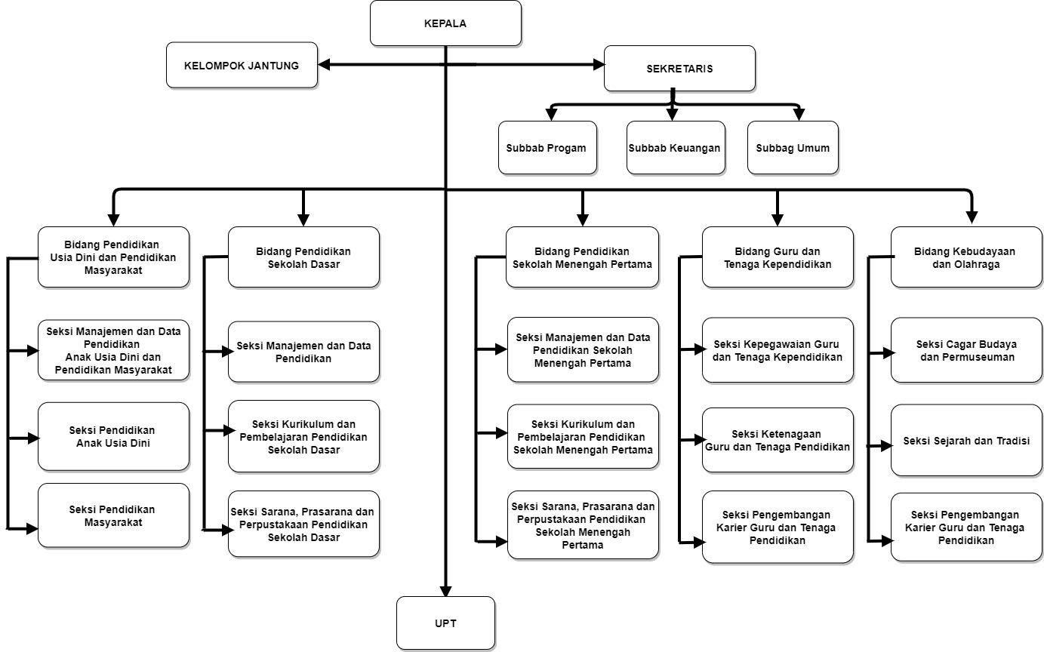Dalam suatu lembaga pasti terdapat susunan organisasi yang mengurus lembaga tersebut. Berikut adalah susunan organisasi dari Dinas Pendidikan dan Kebudayaan Kota Balikpapan.

**Gambar 2.2 Struktur Organisasi Dinas Pendidikan dan Kebudayaan Kota Balikpapan**

# BAB 3

**BIDANG PENDIDIKAN SEKOLAH DASAR DINAS PENDIDIKAN DAN KEBUDAYAAN KOTA BALIKPAPAN**

## Bidang Pendidikan Sekolah Dasar

Bidang Pendidikan Sekolah Dasar sebagaimana dimaksud dalam Pasal 3 ayat (1) huruf d mempunyai tugas mengatur, mengelola, membina, mengawasi dan mengendalikan kegiatan bidang Pendidikan Sekolah Dasar. Bidang Pendidikan Sekolah Dasar sebagaimana dimaksud pada ayat (1) dipimpin oleh kepala bidang yang berada dibawah dan bertanggungjawab langsung kepada Kepala Dinas. Bidang Pendidikan Sekolah Dasar membawahkan seksi dan setiap seksi dipimpin oleh kepala seksi yang bertanggungjawab kepada Kepala Bidang. Dalam melaksanakan tugas sebagaimana dimaksud dalam Pasal 17 ayat (1)

Bidang Pendidikan Sekolah Dasar mempunyai fungsi:

* + 1. penyusunan program dan kegiatan bidang Pendidikan Sekolah Dasar;
    2. penyusunan petunjuk teknis operasional lingkup manajemen dan sarana prasarana, kurikulum dan sistem pengujian serta kesiswaan Pendidikan SD;
    3. pelaksanaan program dan kegiatan lingkup manajemen dan sarana prasarana, kurikulum dan sistem pengujian serta kesiswaan Pendidikan SD;
    4. pengkajian, pengawasan dan pengendalian pemberian izin pendirian dan pencabutan satuan Pendidikan dan satuan Pendidikan berbasis lokal pada lembaga Pendidikan SD;
    5. pembinaan, monitoring, evaluasi dan pelaporan lingkup manajemen dan sarana prasarana, kurikulum dan sistem pengujian dan kesiswaan SD;
    6. pembinaan dan pengawasan pelaksanaan standar nasional Pendidikan SD; g.pelaksanaan pembinaan dan pengawasan implementasi standar isi dan standar kompetensi lulusan Pendidikan SD;

1. pelaksanaan penerapan standar kualifikasi Pendidikan SD;
2. pengadaan dan pemenuhan prasarana dan sarana sesuai standar nasional;
3. pengawasan pendayagunaan prasarana dan sarana Pendidikan SD;
4. pelaksanaan monitoring, evaluasi, pengendalian dan pelaporan pertanggungjawaban pelaksanaan tugas dan fungsi; dan
5. pelaksanaan tugas lainnya yang diberikan pimpinan sesuai dengan tugas dan fungsinya.

## Seksi Manajemen dan Data Pendidikan Sekolah Dasar

Seksi Manajemen dan Data Pendidikan Sekolah Dasar sebagaimana dimaksud dalam Pasal 3 ayat (1) huruf d angka 1 mempunyai tugas:

* + 1. menyusun program dan kegiatan Seksi Manajemen dan Data Pendidikan Sekolah Dasar;
    2. menghimpun, mengelola dan menyajikan data pokok/induk meliputi sekolah dan peserta didik SD;
    3. melakukan pengembangan pemanfaatan informasi teknologi dalam pembelajaran Pendidikan SD;
    4. melaksanakan pengelolaan database Pendidikan SD;
    5. menyusun laporan capaian standar pelayanan minimal;
    6. melaksanakan pengelolaan Nomor Induk Siswa Nasional Pendidikan SD;
    7. melaksanakan pengelolaan Nomor Pokok Sekolah Nasional pada Pendidikan SD;
    8. melaksanakan pembinaan pengembangan sistem pelaporan berbasis teknologi informatika dan menyajikan informasi data dalam bentuk elektronik;
    9. memfasilitasi proses akreditasi, pendirian/perizinan dan penutupan sekolah;
    10. mengoordinasikan pengawasan proses akreditasi, pendirian/perizinan dan penutupan sekolah;
    11. memfasilitasi proses penerimaan Bantuan siswa/Beasiswa dan mutasi peserta didik;
    12. melaksanakan monitoring, evaluasi, pengendalian dan pelaporan pertanggungjawaban pelaksanaan tugas; dan
    13. melaksanakan tugas lainnya yang diberikan pimpinan/atasan sesuai bidang tugasnya.

## Seksi Kurikulum dan Pembelajaran Pendidikan Sekolah Dasar

Seksi Kurikulum dan Pembelajaran Pendidikan Sekolah Dasar sebagaimana dimaksud dalam Pasal 3 ayat (1) huruf d angka 2 mempunyai tugas:

* + 1. menyusun program dan kegiatan Seksi Kurikulum dan Pembelajaran Pendidikan Sekolah Dasar;
    2. melaksanakan pembinaan penyusunan dan pelaksanaan kurikulum serta alat pengajaran pada Pendidikan SD;
    3. melaksanakan monitoring dan evaluasi proses pembelajaran, penilaian hasil belajar pada Pendidikan SD;
    4. melaksanakan monitoring dan evaluasi terhadap penerapan dan ketercapaian kurikulum SD;
    5. melaksanakan pembinaan pengelolaan pengajaran melalui Kelompok Kerja Guru (KKG) dan Kelompok Kerja Kepala Sekolah (KKKS);
    6. menyusun dan melaksanakan pengembangan kurikulum alternatif dan Pengajarannya;
    7. menganalisis Nilai Buku pelajaran siswa, buku pegangan guru dan buku pustaka pada SD;
    8. melaksanakan dan memfasilitasi lomba bidang sains pada jenjang SD;
    9. menyiapkan bahan penetapan kurikulum muatan lokal pada jenjang SD;
    10. melakukan pembinaan dan sosialisasi terkait pelaksanaan kurikulum yang berlaku di SD;
    11. mengoordinasikan pelaksanaan ujian sekolah pada Pendidikan SD;
    12. melaksanakan monitoring, evaluasi, pengendalian dan pelaporan pertanggungjawaban pelaksanaan tugas; dan
    13. melaksanakan tugas lainnya yang diberikan pimpinan/atasan sesuai bidang tugasnya.

## Seksi Sarana, Prasarana dan Perpustakaan Pendidikan Sekolah Dasar

Seksi Sarana, Prasarana dan Perpustakaan Pendidikan Sekolah Dasar sebagaimana dimaksud dalam Pasal 3 ayat (1) huruf d angka 3 mempunyai tugas:

* + 1. menyusun program dan kegiatan Seksi Sarana, Prasarana dan Perpustakaan Pendidikan Sekolah Dasar;
    2. menyusun bahan petunjuk pelaksanaan, penetapan, penggunaan dan pemeliharaan sarana prasarana Pendidikan SD;
    3. merencanakan dan melaksanakan rehabilitasi prasarana dan sarana SD;
    4. menyelenggarakan pembinaan dan pendayagunaan sarana, prasarana dan perpustakaan Pendidikan SD;
    5. melaksanakan koordinasi dan fasilitasi untuk merealisasikan bantuan sarana prasarana sekolah yang bersumber dari pemerintah dan pihak lain;
    6. mengoordinasikan pelaporan realisasi bantuan sarana, prasarana sekolah yang bersumber dari pemerintah dan pihak lain;
    7. menyusun bahan petunjuk teknis pengelolaan sarana, prasarana dan perpustakaan Pendidikan SD;
    8. melaksanakan monitoring, evaluasi, pengendalian dan pelaporan pertanggungjawaban pelaksanaan tugas; dan
    9. melaksanakan tugas lainnya yang diberikan oleh pimpinan/atasan sesuai bidang tugasnya.

# BAB 4 TUGAS KHUSUS

## Pendahuluan

* + 1. Latar Belakang Permasalahan

Upaya untuk meningkatan mutu pendidikan merupakan salah satu prioritas pembangunan nasional, sehingga perlu mendorong pemerintah dan pemerintah daerah melakukan tindakan nyata dalam mewujudkan peningkatan mutu pendidikan bagi masyarakat terhadap pendidikan yang lebih berkualitas. Untuk itu, pemerintah dan pemerintah daerah mewujudkan peningkatan mutu pendidikan dengan meringankan beban biaya pendidikan bagi masyarakat, maka pemerintah mengalokasikan dana bantuan operasional sekolah (BOS). Dana Bantuan Operasional Sekolah (BOS) adalah program pemerintah yang pada dasarnya adalah untuk penyediaan biaya nonpersonalia bagi satuan pendidikan dasar sebagai pelaksana program wajib belajar. Pemerintah menyalurkan dana BOS kepada seluruh sekolah negeri di seluruh Indonesia untuk menyelenggarakan pendidikan.

Dengan adanya dana BOS maka pemerintah dapat melaksanakan rintisan program wajib belajar 12 (dua belas) tahun sehingga angka pertisipasi masyarakat terhadap pendidikan semakin meningkat. Dana BOS digunakan untuk pemenuhan kebutuhan operasional sekolah salah satu contohnya adalah fasilitas belajar di sekolah, buku teks pelajaran peserta didik untuk setiap mata pelajaran, pengadaan 3 bahan habis pakai praktikum pembelajaran dan kegiatan evaluasi pembelajaran. Dengan adanya fasilitas sekolah yang lengkap dan dapat dimanfaatkan secara maksimal oleh siswa, dengan itu semua diharapkan prestasi siswa juga terus terpacu. Tidak hanya di sekolah siswa diberikan fasilitas tapi di rumah juga siswa harus diberikan fasilitas belajar agar siswa tetap bisa belajar dengan baik dan pemenuhan tersebut diberikan oleh keluarga

Namun pada 2021 beberapa sekolah mengalami peningkatan Dana BOS

untuk jenjang SD 337 Kabupaten/Kota. Kementerian Pendidikan dan Kebudayaan (Kemendikbud) meningkatkan penerimaan Dana Bantuan Operasional Sekolah (BOS) tahun 2021 untuk sekolah yang memiliki jumlah murid sedikit. Kenaikan juga untuk sekolah di daerah terluar dan tertinggal. Kebijakan ini diambil untuk meratakan pendidikan di seluruh Indonesia agar setiap daerah bisa bersaing dengan kompetensi yang sama. Oleh karena itu dilakukan penelitian berupa analisis pengaruh jumlah peserta didik, jumlah sarana dan prasarana, nilai akreditasi dan kebutuhan buku muatan lokal terhadap kebutuhan dana BOS Tahun 2021 pada pendidikan sekolah dasar khususnya di Kecamatan Balikpapan Selatan.

* + 1. Rumusan Masalah

Adapun Rumusan masalah dalam tugas khusus kerja dalam kerja praktik ini, yaitu: bagamaina pengaruh dari jumlah tenaga peserta didik, jumlah sarana dan prasarana, nilai akreditasi dan kebutuhan buku muatan lokal terhadap kebutuhan dana BOS Tahun 2021.

* + 1. Tujuan

Berdasarkan rumusan masalah di atas, maka tujuan dari tugas khusus kerja dalam kerja praktik ini adalah untuk mengetahui seberapa besar pengaruh dari jumlah peserta didik, jumlah sarana dan prasarana, nilai akreditasi, kebutuhan buku muatan lokal terhadap kebutuhan dana BOS Tahun 2021.

## Tinjauan Pustaka

Berikut disajikan tinjauan pustaka guna menjadi landasan dalam mengerjakan tugas khusus yaitu sebagai berikut:

* + 1. Peserta Didik

Menurut Undang-Undang No. 20 Tahun 2003 peserta didik adalah anggota masyarakat yang berusaha mengembangkan potensi diri melalui proses pembelajaran yang tersedia pada jalur, jenjang, dan jenis pendidikan tertentu. Menurut Sudarwan

Danim (2010: 1) “Peserta didik merupakan sumber utama dan terpenting dalam proses pendidikan formal”. Peserta didik bisa belajar tanpa guru. Sebaliknya, guru tidak bisa mengajar tanpa adanya peserta didik. Oleh karena itu kehadiran peserta didik menjadi keniscayaan dalam proses pendidikan formal atau pendidikan yang dilembagakan dan menuntut interaksi antara pendidik dan peserta didik.

* + 1. Sarana dan Prasarana

Sarana: Segala sesuatu (bisa berupa syarat atau upaya) yang dapat dipakai sebagai alat atau media dalam mencapai maksud atau tujuan (Kamus Besar BI, 2002:999). Prasarana: Segala sesuatu yang merupakan penunjang utama terselenggaranya suatu proses (usaha, pembangunan, proyek,dsb), (Kamus Besar BI, 2002:893). Dalam Peraturan Menteri Pendidikan Nasional Nomor 24 Tahun 2007 menyebutkan sarana adalah perlengkapan pembelajaran yang dapat dipindah-pindah sedangkan prasarana adalah fasilitas dasar untuk menjalankan fungsi sekolah. Menurut Moenir (1992-119), mengatakan sarana adalah segala jenis peralatan, perlengkapan kerja dan fasilitas yang berfungsi sebagai alat utama atau pembantu dalam pelaksanaan pekerjaan, dan juga dalam rangka kepentingan yang sedang berhubungan dengan organisasi kerja.

* + 1. Nilai Akreditasi

Menurut KBBI, akreditasi adalah pengakuan terhadap lembaga pendidikan yang diberikan oleh badan yang berwenang setelah dinilai bahwa lembaga itu memenuhi syarat kebakuan atau kriteria tertentu. Menurut Anwar Arifin, akreditasi adalah suatu proses penilaian kualitas dengan menggunakan kriteria baku mutu yang ditetapkan dan bersifat terbuka.

Dalam konteks akreditasi sekolah dapat diberikan pengertian sebagai suatu kegiatan penilaian kelayakan suatu suatu sekolah berdasarkan kriteria yang telah ditetapkan oleh Badan Akreditasi Sekolah yang hasilnya diwujudkan dalam bentuk pengakuan peringkat kelayakan. Terakreditasi dengan peringkat A (Amat Baik) diberikan kepada sekolah yang memperoleh jumlah nilai rata-rata antara 85,01- 100.Terakreditasi dengan peringkat B (Baik) diberikan kepada sekolah yang

memperoleh jumlah nilai rata-rata antara 70,01-85,00. Terakreditasi dengan peringkat C (Cukup) diberikan kepada sekolah yang memperoleh jumlah nilai rata- rata antara 55,01-70,00. Bagi sekolah yang hasil akreditasinya kurang dari 55 dinyatakan tidak terakreditasi.

* + 1. Kebutuhan Buku Muatan Lokal (Mulok)

Buku Muatan Lokal adalah buku yang disusun berdasarkan kebutuan daerah yang bahan kajian dan pelajarannya disesuaikan dengan lingkungan alam, sosial, budaya dan ekonomi serta kebutuhan pembangunan daerah yang diorganisasikan dalam mata pelajaran yang berdiri sendiri. Muatan Lokal adalah kegiatan kurikuler untuk mengembangkan kompetensi yang disesuaikan dengan ciri khas dan potensi daerah, termasuk keunggulan daerah, yang materinya tidak bisa dikelompokkan ke dalam mata pelajaran yang ada. Landasan kurikulum muatan lokal diatur dalam Peraturan Menteri Pendidikan dan Kebudayaan Nomor 79 Tahun 2014 Tentang Muatan Lokal Kurikulum 2013.

* + 1. Regresi Linier Berganda

Regresi linier berganda merupakan model persamaan yang menjelaskan hubungan satu variabel tak bebas dengan dua atau lebih variabel bebas. Tujuan dari uji regresi linier berganda ini adalah untuk memprediksi nilai variabel tak bebas apabila nilai- nilai variabel bebasnya diketahui. Selain itu regresi linier berganda ini juga diperuntukkan agar dapat mengetahui bagaimana arah hubungan variabel tak bebas dengan variabel bebasnya. Persamaan regresi linier berganda secara matematik dapat dituliskan sebagai berikut.

Dengan

𝑌 = 𝛼 + 𝛽1𝑋1 + 𝛽2𝑋2 + ⋯ + 𝛽𝑛𝑋𝑛 (4.2)

Dimana

𝑌 = variabel tak bebas

𝛼 = konstanta

𝛽1, 𝛽2, … , 𝛽𝑛 = nialai koefisien regresi

𝑋1, 𝑋2, … , 𝑋𝑛 = varibel bebas

Setelah didapatkan persamaan regresi, diperlukan pengujian asumsi klasik agar mengetahui baik atau tidaknya persamaan regresi yang telah didapatkan. (Yuliara, 2015)

* + 1. Uji Multikolinearitas

Uji Multikolinearitas dilakukan untuk menguji apakah model regresi terbentuk adanya korelasi yang tinggi antar variabel bebas (*independen*). Jika korelasi antar variabel bebasnya tinggi, maka varibilitas akan tidak efisien (*overweight*). Untuk melihat adanya multikolinearitas dapat digunakan VIF (Variance Inflation Factor) dan juga nilai toleransi. Pengambilan keputusan berdasarkan nilai VIF adalah sebagai berikut:

1. Jika nilai VIF < 10,00 maka tidak terjadi multikolinieritas dalam model regresi.
2. Jika nilai VIF > 10,00 maka terjadi multikolinieritas dalam model regresi. Pengambilan keputusan berdasarkan nilai toleransi adalah sebagai berikut:
3. Jika nilai Toleransi > 0,10 maka tidak terjadi multikolinieritas dalam model regresi.
4. Jika nilai Toleransi < 0,10 maka terjadi multikolinieritas dalam model regresi. (Ghozali, 2011)
   * 1. Uji Heteroskedastisitas

Uji Heteroskedastisitas digunakan untuk mengetahui ada atau tidaknya penyimpangan asumsi klasik. Pada pengujian heteroskedastisitas akan diketahui adanya ketidaksamaan variabel dari residual untuk semua pengamatan pada model regresi. Prasyarat yang harus dipenuhi dalam model regresi adalah tidak adanya gejala heteroskedastisitas (Ghozali,2011).

* + 1. Uji Normalitas Kolmogrov-Smirnov Z

Uji normalitas dilakukan untuk mengetahui apakah variabel bebas berdistribusi normal atau tidak. Salah satunya dengan menggunakan uji statistik Kolmogrov- Smirnov Z (1-Sample K-S). Untuk pengambilan keputusan uji statistik Kologrov-

Smirnov Z (1-Sample K-S) adalah sebagai berikut.

1. Jika nilai Asymp Sig (2-tailed) < 0,05 maka variabel bebas berdistribusi tidak normal.
2. Jika nilai Asymp Sig (2-tailed) > 0,05 maka variabel bebes berdistribusi normal. (Setiawan,2015)
   * 1. Uji Run-Test

Uji run-test digunakan unutk menguji apakah residual terdapat korelasi yang tinggi. Uji run-test ini digunakan untuk melihat apakah data residual terjadi secara random atau tidak. Pengambilan keputusan untuk uji run-test ini adalah sebagai berikut:

1. Jika nilai Asymp Sig (2-tailed) > 0,05 maka data residual terjadi secara matematis atau tidak terdapat autokorelasi.
2. Jika nilai Asymp Sig (2-tailed) < 0,05 maka data residual terjadi secara random (acak) atau terdapat autokorelasi.

(Ghozali,2011)

* + 1. Uji F

Uji F dilakukan untuk mengetahui pengaruh dari semua variabel bebas atau variabel independen secara bersama-sama (simultan) terhadap variabel terikat atau variabel dependen. Uji F didapatkan dengan membandingkan nilai F hitung dan nilai F tabel. Pengambilan keputusan untuk pengujian simultan atau uji F ini adalah sebagai berikut.

1. Jika nilai p-value/sig < 0,05 atau 𝐹ℎ𝑖𝑡𝑢𝑛𝑔 > 𝐹𝑡𝑎𝑏𝑒𝑙 maka terdapat pengaruh variabel independen secara bersamaan terhadap variabel dependen.
2. Jika nilai p-value/sig > 0,05 atau 𝐹ℎ𝑖𝑡𝑢𝑛𝑔 > 𝐹𝑡𝑎𝑏𝑒𝑙 maka tidak terdapat pengaruh variabel independen secara bersaman terhadap variable dependen

Nilai dari 𝐹ℎ𝑖𝑡𝑢𝑛𝑔 dapat di tentukan dengan menggunakan persamaan berikut ini.

𝑅2

𝐹ℎ𝑖𝑡𝑢𝑛𝑔

= 1−𝑅2

⁄𝐾

(4.3)

Dimana :

𝑅2 = Koefisien korelasi ganda,

k = Jumlah variabel independen, dan

⁄𝑛−𝑘−1

n = Jumlah anggota sampel.

Sedangkan untuk nilai 𝐹𝑡𝑎𝑏𝑒𝑙 didapatkan dengan menggunakan persamaan berikut ini

𝐹𝑡𝑎𝑏𝑒𝑙 = 𝐹(𝑘;𝑛−𝑘) (4.4)

(Setiawan, 2015)

* + 1. Uji T

Uji T dikenal dengan uji parsial. Uji T ini digunakan untuk menguji bagaimana pengaruh masing-masing variabel bebas secara sendiri-sendiri (parsial) terhadap variabel terikatnya. Uji ini dilakukan dengan membandingkan nilai 𝐹ℎ𝑖𝑡𝑢𝑛𝑔 dengan

𝐹𝑡𝑎𝑏𝑒𝑙. Pengambilan keputusan untuk uji T adalah sebagai berikut.

1. 𝐻0 diterima jika nilai hitug statistik uji berada di daerah penerimaan 𝐻0

dimana nilai 𝑝 − 𝑣𝑎𝑙𝑢𝑒 > ∞

1. 𝐻0 ditolak jika nilai hitung statistik uji berada di daerah penolakan 𝐻0 dimana nilai 𝑝 − 𝑣𝑎𝑙𝑢𝑒 > ∞

(Damayanti,2019)

* + 1. Koefisien Determinasi

Koefisien Determinasi merupakan alat untuk mengukur seberapa besar kemampuan model dalam menerangkan variabel terikat, biasa disimbolkan dengan 𝑅2. Nilai dari koefisien ini antara 0 sampai dengan 1. Semakin besar nilai koefisien determinasi atau mendekati 1, maka variabel bebasnya memiliki pengaruh yang kuat terhadap variabel terikatnya, begitu juga sebaliknya (Ghozali, 2011).

Nilai 𝑅2 dapat diketahui dengan menggunakan persamaan berikut:

𝑆𝑆𝑅

∑𝑛 (𝑦̂𝑖−𝑦̅)2)

𝑆𝑆𝐸

𝑅2 =

= 𝑖=1 = 1 −

(4.5)

Dimana

∑

𝑆𝑆𝑇

𝑛

𝑖=1

(𝑦𝑖−𝑦̂𝑖)2)

𝑆𝑆𝑇

𝑆𝑆𝑅 = *Sum of Square Regression* / jumlah kuadrat regresi

𝑆𝑆𝑇 = *Sum of Square Total* / jumlah kuadrat total

𝑆𝑆𝐸 = *Sum of Square Error* / jumlah kuadrat error

𝑦𝑖 = nilai variabel terikat

𝑦̂𝑖 = nilai rata-rata variabel terikat

𝑦̅𝑖 = nilai prediksi

(Walpole dkk, 2012)

* + 1. Koefisien Korelasi

Koefisien korelasi dapat digunakan untuk mengetahui derajat atau kekuatan hubungan antara variabel bebas dengan variabel terikat secara simultan, yang dapat dirumuskan sebagai berikut:

Dimana

Ryx1x2

r2yx1+r2yx2−2rx12rx2

y y

= √

1−r2x1x2

(4.6)

𝑅𝑦𝑥1𝑥2 = koefisien korelasi antara variabel 𝑋1 dan 𝑋2

𝑟𝑦𝑥1 = koefisien korelasi 𝑋1 terhadap 𝑌

𝑟𝑦𝑥2 = koefisien korelasi 𝑋2 terhadap 𝑌

𝑟𝑥1𝑥2 = koefisien korelasi 𝑋1 terhadap 𝑋2

Dapat juga dirumuskan sebagai berikut

𝑹 = √𝟏 − 𝑺𝑺𝑬

𝑺𝑺𝑻

(Sugiyono, 2014)

(4.7)

Dimana

𝑆𝑆𝐸 = *Sum of Square Error* / jumlah kuadrat error

𝑆𝑆𝑇 = *Sum of Square Total* / jumlah kuadrat total.

## Metodologi

Metodologi pada penelitian ini dapat digambarkan pada gambar 4.1 berikut.

Mulai

Pengumpulan Data

Pengolahan dan Analisis



Selesai

Penulisan Laporan

Gambar 4.1 Flowchart Metodologi Penelitian

* + 1. Studi Pustaka

Sebelum penelitian dimulai tahap pertama yang dilakukan adalah studi pustaka. Dimana studi pustaka ini dilakukan guna untuk mempelajari mengenai metode yang akan digunakan yaitu regresi linier berganda serta mempelajari mengenai topik permasalahan yang akan dibahas pada penelitian ini. Pembelajaran ini dilakukan dengan mencari referensi-referensi dari berbagai paper, jurnal ilmiah, buku-buku, serta artikel yang terkait dengan permasalahan yang akan dibahas pada topik penelitian ini.

* + 1. Pengumpulan Data

Kemudian proses selanjutnya adalah pengumpulan data. Setelah mengetahui permasalahan yang akan dibahas maka selanjutnya adalah mengumpulkan data yang akan digunakan pada penelitian ini. Pada penelitian ini data yang akan digunakan adalah jumlah peserta didik, jumlah sarana dan prasarana, nilai akreditasi, kebutuhan buku mulok pada sekolah dasar di Kecamatan Balikpapan Selatan. Pengambilan data ini diperolah dari beberapa lembaga instansi diantaranya data kebutuhan Dana BOS Tahun 2021, data jumlah sarana dan prasarana, data jumlah peserta didik diperoleh dari Dinas Pendidikan dan Kebudayaan Kota Balikpapan serta data nilai akreditasi diperoleh dari Badan Akreditasi Nasional Sekolah Madrasah.

* + 1. Pengolahan dan Analisis Data

Setelah semua data yang dibutuhkan telah diperoleh, maka tahap selanjutnya adalah melakukan pengolahan data dan analisis data. Proses analisis ini untuk mengetahui seberapa besar pengaruh jumlah peserta didik, jumlah sarana dan prasarana, nilai akreditasi, kebutuhan buku mulok pada pendidikan sekolah dasar di kecamatan Balikpapan Selatan terhadap kebutuhan dana BOS tahun 2021 di Kota Balikpapan. Proses analisis ini menggunakan metode regresi linier berganda yang dibantu menggunakan software SPSS. Dari analisis ini akan diketahui seberapa besar pengaruh jumlah peserta didik, jumlah sarana dan prasarana, nilai akreditasi, kebutuhan buku mulok terhadap kebutuhan dana BOS Tahun 2021 di Kota Balikpapan.

* + 1. Penulisan Laporan

Setelah proses analisis selesai dan diperoleh hasil serta kesimpulan yang didapat maka tahap terakhir yaitu penulisan laporan.

4.3.4 Waktu Pelaksanaan Kegiatan

Pelaksanaan kegiatan ini dilakukan saat kerja praktik yaitu pada tanggal 22 Januari 2021 sampai 22 Februari 2021.

## Hasil dan Pembahasan

Pada sub-bab ini akan dijelaskan mengenai hasil dan pembahasan dari analisis data yang telah dilakukan.

* + 1. Variabel Penelitian

Pada penelitian ini variabel terikat yang digunakan adalah jumlah kebutuhan Dana BOS tahun 2021 sebagai Y serta empat variabel bebas yaitu jumlah peserta didik (𝑋1 ), jumlah sarana dan prasarana (𝑋2), nilai akreditasi (𝑋3) dan kebutuhan buku mulok (𝑋4).

* + - 1. Jumlah Peserta Didik pada Sekolah Dasar di Kecamatan Balikpapan Selatan

Data jumlah peserta didik pada sekolah dasar di kecamatan Balikpapan Selatan tahun 2021 dapat dilihat pada tabel berikut ini.

Tabel 4.1 Data Jumlah Peserta Didik pada Sekolah Dasar di Kecamatan Balikpapan Selatan Tahun 2021

|  |  |
| --- | --- |
|  | Jumlah Peserta Didik |
| SDN 001 | 680 |
| SDN 002 | 718 |
| SDN 003 | 540 |
| SDN 004 | 869 |
| SDN 005 | 429 |
| SDN 006 | 557 |
| SDN 007 | 466 |
| SDN 008 | 389 |
| SDN 009 | 378 |
| SDN 010 | 763 |
| SDN 011 | 423 |
| SDN 012 | 451 |
| SDN 013 | 994 |
| SDN 014 | 623 |
| SDN 015 | 989 |

Berdasarkan tabel 4.1 jumlah peserta didik pada sekolah dasar di Kecamatan Balikpapan Selatan Tahun 2021 dapat direpresentasikan pada gambar berikut.



Jumlah Peserta Didik

1200

1000

800

600

400

200

0

SDN SDN SDN SDN SDN SDN SDN SDN SDN SDN SDN SDN SDN SDN SDN 001 002 003 004 005 006 007 008 009 010 011 012 013 014 015

Gambar 4.2 Grafik Jumlah Peserta Didik di Kecamatan Balikpapan Selatan

* + - 1. Jumlah Sarana dan Prasarana pada Sekolah Dasar di Kecamatan Balikpapan Selatan.

Data jumlah sarana dan prasarana pada sekolah dasar di kecamatan Balikpapan Selatan tahun 2021 dapat dilihat pada tabel berikut ini.

Tabel 4.2 Data Jumlah Sarana dan Prasarana pada Sekolah Dasar di Kecamatan Balikpapan Selatan Tahun 2021

|  |  |
| --- | --- |
|  | Jumlah Sarana dan Prasarana |
| SDN 001 | 12 |
| SDN 002 | 20 |
| SDN 003 | 10 |
| SDN 004 | 19 |
| SDN 005 | 13 |
| SDN 006 | 9 |
| SDN 007 | 10 |
| SDN 008 | 9 |

|  |  |
| --- | --- |
| SDN 009 | 8 |
| SDN 010  SDN 011  SDN 012  SDN 013  SDN 014  SDN 015 | 13  10  10  24  14  26 |

Berdasarkan tabel 4.2 jumlah sarana dan prasarana pada sekolah dasar di Kecamatan Balikpapan Selatan Tahun 2021 dapat direpresentasikan pada gambar berikut.



Jumlah Sarana dan Prasarana

30

25

20

15

10

5

0

SDN SDN SDN SDN SDN SDN SDN SDN SDN SDN SDN SDN SDN SDN SDN 001 002 003 004 005 006 007 008 009 010 011 012 013 014 015

Gambar 4.3 Grafik Jumlah Sarana dan Prasarana di Kecamatan Balikpapan Selatan

* + - 1. Nilai Akreditasi pada Sekolah Dasar di Kecamatan Balikpapan Selatan.

Data nilai akreditasi pada sekolah dasar di kecamatan Balikpapan Selatan dapat dilihat pada tabel berikut ini.

Tabel 4.3 Data Nilai Akreditasi pada Sekolah Dasar di Kecamatan Balikpapan Selatan

|  |  |
| --- | --- |
|  | Nilai Akreditasi |
| SDN 001 | 88 |
| SDN 002 | 85 |
| SDN 003 | 90 |
| SDN 004 | 90,11 |
| SDN 005 | 94 |
| SDN 006 | 94 |
| SDN 007 | 91 |
| SDN 008 | 74,82 |
| SDN 009 | 84 |
| SDN 010 | 95 |
| SDN 011 | 90 |
| SDN 012 | 90 |
| SDN 013 | 93 |
| SDN 014 | 91 |
| SDN 015 | 95 |

Berdasarkan tabel 4.3 nilai akreditasi pada sekolah dasar di Kecamatan Balikpapan Selatan dapat direpresentasikan pada gambar berikut.



Nilai Akreditasi

100

90

80

70

60

50

40

30

20

10

0

SDN SDN SDN SDN SDN SDN SDN SDN SDN SDN SDN SDN SDN SDN SDN 001 002 003 004 005 006 007 008 009 010 011 012 013 014 015

Gambar 4.4 Grafik Nilai Akreditasi di Kecamatan Balikpapan Selatan

* + - 1. Kebutuhan Buku Mulok pada Sekolah Dasar di Kecamatan Balikpapan Selatan. Data kebutuhan buku mulok pada sekolah dasar di kecamatan Balikpapan Selatan tahun 2021 dapat dilihat pada tabel berikut ini.

Tabel 4.4 Data Kebutuhan Buku Mulok pada Sekolah Dasar di Kecamatan Balikpapan Selatan Tahun 2021

|  |  |
| --- | --- |
|  | Kebutuhan Buku Mulok |
| SDN 001 | 420 |
| SDN 002 | 734 |
| SDN 003 | 550 |
| SDN 004 | 877 |
| SDN 005 | 430 |
| SDN 006 | 610 |
| SDN 007 | 492 |
| SDN 008 | 210 |

|  |  |
| --- | --- |
| SDN 009 | 412 |
| SDN 010  SDN 011  SDN 012  SDN 013  SDN 014  SDN 015 | 773  440  680  1005  698  990 |

Berdasarkan tabel 4.4 kebutuhan buku mulok pada sekolah dasar di Kecamatan Balikpapan Selatan Tahun 2021 dapat direpresentasikan pada gambar berikut.



Kebutuhan Buku Mulok

1200

1000

800

600

400

200

0

SDN SDN SDN SDN SDN SDN SDN SDN SDN SDN SDN SDN SDN SDN SDN 001 002 003 004 005 006 007 008 009 010 011 012 013 014 015

Gambar 4.5 Grafik Kebutuhan buku Mulok di Kecamatan Balikpapan Selatan

* + - 1. Kebutuhan Dana BOS pada Sekolah Dasar di Kecamatan Balikpapan Selatan. Data kebutuhan dana BOS pada sekolah dasar di kecamatan Balikpapan Selatan tahun 2021 dapat dilihat pada tabel berikut ini.

Tabel 4.5 Data Kebutuhan Dana BOS pada Sekolah Dasar di Kecamatan Balikpapan Selatan Tahun 2021

|  |  |
| --- | --- |
|  | Dana BOS |
| SDN 001 | Rp709.760.050 |
| SDN 002 | Rp530.279.236 |
| SDN 003 | Rp427.461.628 |
| SDN 004 | Rp631.788.040 |
| SDN 005 | Rp404.361.628 |
| SDN 006 | Rp480.070.432 |
| SDN 007 | Rp351.498.422 |
| SDN 008 | Rp460.047.432 |
| SDN 009 | Rp393.761.628 |
| SDN 010 | Rp788.168.854 |
| SDN 011 | Rp283.344.020 |
| SDN 012 | Rp347.598.422 |
| SDN 013 | Rp742.605.648 |
| SDN 014 | Rp575.388.040 |
| SDN 015 | Rp921.631.810 |

Berdasarkan tabel 4.5 kebutuhan dana BOS pada sekolah dasar di Kecamatan Balikpapan Selatan Tahun 2021 dapat direpresentasikan pada gambar berikut.



Kebutuhan Dana BOS

1E+09

900000000

800000000

700000000

600000000

500000000

400000000

300000000

200000000

100000000

0

SDN SDN SDN SDN SDN SDN SDN SDN SDN SDN SDN SDN SDN SDN SDN 001 002 003 004 005 006 007 008 009 010 011 012 013 014 015

Gambar 4.6 Grafik Kebutuhan Dana BOS di Kecamatan Balikpapan Selatan

* + 1. Analisis Regresi Linier Berganda

Analisis yang dilakukan pada penelitian ini menggunakan metode regresi linier berganda dengan menggunakan *software* SPSS. Dari hasil analisis ini diperoleh persamaan regresi yang menentukan pengaruh bagi jumlah kebutuhan Dana BOS tahun 2021 di Kota Balikpapan yang dapat dilihat pada tabel 4.6 sebagai berikut.

Tabel 4.6 Hasil Analisis Regresi Linier Berganda

|  |  |  |
| --- | --- | --- |
|  | Coefficients | *p*-*value* |
| *Intercept* | -98322209,602 | 0,842 |
| Jumlah Peserta Didik (𝑋1) | 1328924,195 | 0,001 |
| Jumlah Sarana dan Prasarana (𝑋2)  Nilai Akreditasi (𝑋3)  Kebutuhan Buku Mulok (𝑋4) | -3041295,934  1826973,108  -422021,079 | 0,523  0,760  0,130 |
| Koefisien Determinasi 𝑅2) | 85,4% |  |

Berdasarkan hasil analisis regresi pada tabel 4.6. Maka diperoleh persamaan regresi sebagai berikut.

𝑌 = - 98322209,602 + 1328924,195 𝑋1 – 3041295,934 𝑋2

+ 1826973,108 𝑋3 – 422021,079 𝑋4 (4.8)

Dari persamaan regresi diatas dapat diambil kesimpulan sebagai berikut :

1. Nilai koefisien bernilai negatif sebesar -98322209,602. Dapat diartikan bahwa apabila variabel jumlah peserta didik, jumlah sarana dan prasarana, nilai akreditasi dan kebutuhan buku mulok dianggap tidak ada atau sama dengan 0, maka kebutuhan dana BOS tahun 2021 di Kecamatan Balikpapan Selatan adalah 98322209,602.
2. Nilai koefisien regresi untuk variabel jumlah peserta didik pada persamaan regresi adalah sebesar 1328924,195 𝑋1. Hal tersebut dapat diartikan bahwa apabila rata – rata jumlah peserta didik meningkat 1 % dan variabel prediktor lainnya tetap maka kebutuhan dana BOS tahun 2021 meningkat sebesar 1328924,195.
3. Nilai koefisien regresi untuk variabel jumlah sarana dan prasarana pada persamaan regresi adalah sebesa – 3041295,934 𝑋2. Hal tersebut dapat diartikan bahwa apabila rata – rata jumlah sarana dan prasarana meningkat 1 % dan variabel prediktor lainnya tetap maka kebutuhan dana BOS tahun 2021 meningkat sebesar -3041295,934
4. Nilai koefisien regresi untuk variabel nilai akreditasi pada persamaan regresi adalah sebesar 1826973,108 𝑋3 Hal tersebut dapat diartikan bahwa apabila rata – rata jumlah nilai akreditasi meningkat 1 % dan variabel prediktor lainnya tetap maka kebutuhan dana BOS tahun 2021 meningkat sebesar 1826973,108
5. Nilai koefisien regresi untuk variabel nilai kebutuhan buku mulok pada persamaan regresi adalah sebesar -422021,079 𝑋4 Hal tersebut dapat diartikan bahwa apabila rata – rata jumlah peserta didik meningkat 1 buah dan variabel prediktor lainnya tetap maka kebutuhan dana BOS tahun 2021 meningkat sebesar -422021,079.
   * 1. Uji Heteroskedastisitas

Uji Heteroskedastisitas untuk mengetahui apakah terdapat penyimpangan

syarat asumsi pada regresi linier. Regresi linier yang baik memiliki syarat tidak terdapat heteroskedastisitas. Hasil uji heteroskedastisitas pada penelitian ini dapat dilihat pada tabel berikut.

Tabel 4.7 Hasil Uji Heteroskedastisitas

|  |  |
| --- | --- |
|  | *p-value* |
| Jumlah Peserta Didik (𝑋1) | 0,953 |
| Jumlah Sarana dan Prasarana (𝑋2) Nilai Akreditasi (𝑋3)  Kebutuhan Buku Mulok (𝑋4) | 0,956  0,794  0,432 |

Hasil analisis uji heterokedastisitas menunjukkan nilai *p-value* diatas 0.05, artinya pada model regresi tidak terdapat heterokedastisitas.

* + 1. Uji Multikoliniearitas

Uji multikolinearitas dilakukan untuk mengetahui apakah dalam sebuahmodel regresi terdapat interkolerasi antar variabel bebas karena model regresi yang baik tidak akan menghasilkan interkolerasi diantara variabel bebas. Hasil uji multikolinearitas dapat dilihat pada tabel sebagai berikut.

4.8 Hasil Uji Multikolinearitas

|  |  |  |
| --- | --- | --- |
|  | *Tolerance* | *VIF* |
| Jumlah Peserta Didik (𝑋1) | 0,129 | 7,733 |
| Jumlah Sarana dan Prasarana (𝑋2) | 0,167 | 6,002 |
| Nilai Akreditasi (𝑋3) | 0,542 | 1,846 |
| Kebutuhan Buku Mulok (𝑋4) | 0,148 | 6,770 |

Berdasarkan hasil analisis menggunakan SPSS didapatkan nilai toleransi dari variabel bebas 𝑋1, 𝑋2, 𝑋3 dan 𝑋4 lebih dari 0.1 dan nilai *VIF* pada variabel bebas

kurang dari 10. Artinya dapat disimpulkan bahwa tidak terjadi multikolinearitas diantara variabel bebas pada model regresi ini.

* + 1. Uji *Run – test*

Pengujian ini dilakukan untuk mengetahui apakah model regresi mengalami autokorelasi atau tidak. Karena model regresi yang baik tidak akan mengalami autokorelasi. Hasil pengujian pada penelitian ini dapat dilihat pada tabel berikut.

Tabel 4.9 Hasil Uji Autokorelasi

|  |  |
| --- | --- |
|  | *Asymp.Sig (2-tailed)* |
| Persamaan (4.8) | 0.986 |

Berdasarkan hasil analisis pada tabel di atas diperoleh nilai taraf signifikasi sebesar 0.986. Karena nilainya lebih besar dari 0.05 maka dapat disimpulkan tidak terjadi auto korelasi pada model regresi linier.

* + 1. Uji Normalitas *Kolmogrov-Smirnov Z*

Uji Normalitas *Kolmogrov-Smirnov Z* dilakukan untuk mengetahui apakah variabel bebas dan variabel terikat yang digunakan pada penelitian ini berdistribusi normal karena model regresi yang baik adalah model regresi yang variabel bebas dan variabel terikatnya berdistribusi normal atau mendekati normal. Hasil analisis uji normalitas pada penelitian ini dapat dilihat pada tabel berikut.

Tabel 4.10 Uji Normalitas

|  |  |
| --- | --- |
|  | *Asymp.Sig (2-tailed)* |
| Persamaan (4.8) | 0.200 |

Berdasarkan hasil analisis tabel diatas diperoleh nilai *Asymp. Sig. (2-tailed)*

lebih dari 0,05 yang artinya model regresi pada penelitian ini berdistribusi normal.

* + 1. Uji F

Uji F dilakukan untuk mengetahui hubungan antara variabel terikat dan variabel bebas secara bersamaan. Hasil Uji F pada penelitian ini dapat dilihat pada tabel berikut. Tabel 4.11 Hasil Uji F

|  |  |
| --- | --- |
| *F* | *p-value* |
| 14,625 | 0.000 |

Untuk lebih jelasnya maka dilakukan perhitungan secara matematis sebagai berikut.

𝐹ℎ𝑖𝑡𝑢𝑛𝑔

𝑅2

𝐾

⁄

⁄

=

1−𝑅2

𝑛−𝑘−1

= 0,854⁄4 1−0,854⁄15−4−1

= 0,2135 = 14,623

0,0146

𝐹𝑡𝑎𝑏𝑒𝑙 = 𝐹(4,15-4) = 𝐹(4,11) = 3,36

Selanjutnya adalah membuat hipotesis.

𝐻0 = Tidak terdapat hubungan yang signifikan antar variabel

𝐻1 = Tedapat hubungan yang signifikan antar variabel

Berdasarkan hasil perhitungan diatas diperoleh nilai 𝐹ℎ𝑖𝑡𝑢𝑛𝑔 > 𝐹𝑡𝑎𝑏𝑒𝑙 = 14, 623

> 3,36 sehingga dapat disimpulkan bahwa 𝐻0 ditolak. Artinya terdapat pengaruh yang signifikan dari variabel bebas terhadap variabel terikat.

* + 1. Uji T

Uji T dilakukan untuk mengetahui pengaruh dari variabel bebas terhadap variabel terikat secara parsial. Hasil uji T pada penelitian ini dapat dilihat pada tabel berikut.

Tabel 4.12 Hasil Uji t

|  |  |
| --- | --- |
|  | *Sig/ p-value T* |
| Jumlah Tenaga Peserta Didik (𝑋1) | 0,001 4,466 |

|  |  |
| --- | --- |
| Jumlah Sarana dan Prasarana (𝑋2) Nilai Akreditasi (𝑋3)  Kebutuhan Buku Mulok (𝑋4) | 0,523 -0,661  0,760 0,313  0,130 -1,652 |

Berdasarkan tabel 4.11 Diperoleh nilai *p value/sig* dari variabel jumlah peserta didik sebesar 0,001 . Karena nilainya kurang dari 0.05 maka dapat disimpulkan terdapat pengaruh dari jumlah tenaga peserta didik terhadap kebutuhan Dana BOS tahun 2021.

Perhitungan secara matematis adalah sebagai berikut

1. Variabel Bebas Jumlah Peserta Didik Hipotesis

𝐻0 = tidak ada pengaruh yang signifikan antara jumlah peserta didik terhadap kebutuhan dana BOS tahun 2021

𝐻1 = ada pengaruh signifikan antara jumlah peserta didik terhadap kebutuhan dana BOS tahun 2021

𝑡ℎ𝑖𝑡𝑢𝑛𝑔 = 4,466

𝑡𝑡𝑎𝑏𝑒𝑙 = 𝑡(0,025;10) = 2,228

Karena 𝑡ℎ𝑖𝑡𝑢𝑛𝑔 > 𝑡𝑡𝑎𝑏𝑒𝑙 maka 𝐻0 ditolak. Artinya ada pengaruh signifikan dari jumlah peserta didik terhadap kebutuhan dana BOS tahun 2021.

1. Variabel Bebas Jumlah Sarana dan Prasarana Hipotesis

𝐻0 = tidak ada pengaruh yang signifikan antara jumlah sarana dan prasarana terhadap kebutuhan dana BOS tahun 2021

𝐻1 = ada pengaruh signifikan antara jumlah sarana dan prasarana terhadap kebutuhan dana BOS tahun 2021

𝑡ℎ𝑖𝑡𝑢𝑛𝑔 = - 0,661

𝑡𝑡𝑎𝑏𝑒𝑙 = 𝑡(0,025,10) = 2,228

Karena 𝑡ℎ𝑖𝑡𝑢𝑛𝑔 < 𝑡𝑡𝑎𝑏𝑒𝑙 maka gagal tolak 𝐻0 . Artinya tidak ada pengaruh signifikan dari jumlah sarana dan prasarana terhadap kebutuhan dana BOS tahun 2021.

1. Variabel Bebas Nilai Akreditasi Hipotesis

𝐻0 = tidak ada pengaruh yang signifikan antara nilai akreditasi terhadap kebutuhan dana BOS tahun 2021

𝐻1 = ada pengaruh signifikan antara nilai akreditasi terhadap kebutuhan dana BOS tahun 2021

𝑡ℎ𝑖𝑡𝑢𝑛𝑔 = 0, 313

𝑡𝑡𝑎𝑏𝑒𝑙 = 𝑡(0,025,10) = 2,228

Karena 𝑡ℎ𝑖𝑡𝑢𝑛𝑔 < 𝑡𝑡𝑎𝑏𝑒𝑙 maka gagal tolak 𝐻0 . Artinya tidak ada pengaruh signifikan dari nilai akreditasi terhadap kebutuhan dana BOS tahun 2021.

1. Variabel Bebas Kebutuhan Buku Mulok Hipotesis

𝐻0 = tidak ada pengaruh yang signifikan antara kebutuhan buku mulok terhadap kebutuhan dana BOS tahun 2021

𝐻1 = ada pengaruh signifikan antara kebutuhan buku mulok kebutuhan dana BOS tahun 2021

𝑡ℎ𝑖𝑡𝑢𝑛𝑔 = - 1, 652

𝑡𝑡𝑎𝑏𝑒𝑙 = 𝑡(0,025,10) = 2,228

Karena 𝑡ℎ𝑖𝑡𝑢𝑛𝑔 < 𝑡𝑡𝑎𝑏𝑒𝑙 maka gagal tolak 𝐻0 . Artinya tidak ada pengaruh signifikan dari kebutuhan buku mulok terhadap kebutuhan dana BOS tahun 2021.

* + 1. Koefisien Korelasi dan Koefisien Determinasi

Pengujian koefisien korelasi dilakukan untuk mengetahui seberapa besar hubungan antara variabel bebas dengan variabel terikat secara simultan sedangkan pengujian koefisien koefisien determinasi dilakukan untuk mengetahui seberapa besar model persamaan regresi dalam menerangkan variabel bebas dan variabel terikat yang digunakan. Hasil analisis koefisien korelasi dan koefisien determinasi dapat dilihat pada tabel sebagai berikut.

Tabel 4.13 Hasil Analisis Koefisien Korelasi dan Koefisien Determinasi

|  |  |  |
| --- | --- | --- |
|  | *R* | 𝑅2 |
| Persamaan (4.8) | 0,924 | 0,854 |

Berdasarkan hasil analisis pada tabel 4.13. diperoleh nilai koefisien korelasi sebesar 0.924, hal ini menunjukan adanya pengaruh yang kuat antara hubungan variabel bebas dengan variabel terikat. Sedangkan hasil dari koefisien determinasi yang diperoleh adalah 0.854 artinya persentase sumbangan pengaruh dari jumlah peserta didik, jumlah sarana dan prasarana, nilai akreditasi, kebutuhan buku mulok terhadap kebutuhan dana BOS tahun 2021 di kecamatan Balikpapan Selatan Kota Balikpapan sebesar 85,4 % sedangkan untuk 14,6 % sisanya dipengaruhi oleh variabel lain yang tidak digunakan pada penelitian ini.

## 4.5 Kesimpulan

Berdasarkan analisis yang telah dilakukan pada penelitian ini maka dapat ditarik kesimpulan sebagai berikut.

1. Berdasarkan hasil uji analisis regresi linier berganda diperoleh model regresi linier

𝑌 = - 98322209,602 + 1328924,195 𝑋1 – 3041295,934 𝑋2 + 1826973,108 𝑋3

– 422021,079 𝑋4 dimana telah memenuhi semua uji asumsi klasik.

1. Jumlah peserta didik secara parsial berpengaruh terhadap jumlah kebutuhan dana BOS tahun 2021 di Kecamatan Balikpapan Selatan.
2. Jumlah peserta didik, jumlah sarana dan prasarana, nilai akreditasi serta

kebutuhan buku mulok secara simultan memberikan pengaruh sebesar 85,4% terhadap jumlah kebutuhan dana BOS tahun 2021 di Kecamatan Balikpapan Selatan .

# DAFTAR PUSTAKA

Damayanti, E., Nurazizah, E., Rahayu, M.D. (2019), “Makanlah Statistika Induktif Uji Paired Sample T Test, Uji Independent Sample T Test, dan Uji Wilcoxon”, *Modul Universitas Gadjah Mada,* hal. 1 – 4.

Daryanto, 1996. *Kependudukan.* Penerbit Tarsito Bandung

Ghozali, I. (2011), *Aplikasi Analisis Multivariat Dengan Program SPSS*, Universitas Diponegoro, Semarang.

Mantra. 2000. *Demografi Umum.* Yogyakarta : Pustaka Pelajar

Setiawan, B. (2015). *Teknik Hitung Manual Analisis Regresi Linier Berganda Dua Variabel Bebas.* Andi Yogyakarta, Yogyakarta

Subagiarta, I Wayan. 2006. *Ekonomi Sumber Daya Manusia.* Penerbit FE Unej Yuliara, I.M (2016). “Regresi Linier Berganda”,*Modul Universitas Udayana* hal. 2 – 3

Walpole, dkk. (2012). *Probability & Statistics for Engineers & Scientists Ninth Edition*, Pearson Education, Inc, Boston

# LAMPIRAN

* 1. Tabel Data Kebutuhan Dana BOS Tahun 2021 di Kecamatan Balikpapan Selatan

|  |  |
| --- | --- |
|  | Dana BOS |
| SDN 001 | Rp709.760.050 |
| SDN 002 | Rp530.279.236 |
| SDN 003 | Rp427.461.628 |
| SDN 004 | Rp631.788.040 |
| SDN 005 | Rp404.361.628 |
| SDN 006 | Rp480.070.432 |
| SDN 007 | Rp351.498.422 |
| SDN 008 | Rp460.047.432 |
| SDN 009 | Rp393.761.628 |
| SDN 010 | Rp788.168.854 |
| SDN 011 | Rp283.344.020 |
| SDN 012 | Rp347.598.422 |
| SDN 013 | Rp742.605.648 |
| SDN 014 | Rp575.388.040 |
| SDN 015 | Rp921.631.810 |

* 1. Tabel Data Jumlah Peserta Didik Tahun 2021 di Kecamatan Balikpapan Selatan

|  |  |
| --- | --- |
|  | Jumlah Peserta Didik (jiwa) |
| SDN 001 | 680 |
| SDN 002 | 718 |
| SDN 003 | 540 |
| SDN 004 | 869 |
| SDN 005 | 429 |
| SDN 006 | 557 |
| SDN 007 | 466 |
| SDN 008 | 389 |
| SDN 009 | 378 |
| SDN 010 | 763 |
| SDN 011 | 423 |
| SDN 012 | 451 |
| SDN 013 | 994 |
| SDN 014 | 623 |
| SDN 015 | 989 |

* 1. Tabel Data Jumlah Sarana dan Prasarana Tahun 2021 di Kecamatan Balikpapan Selatan

|  |  |
| --- | --- |
|  | Jumlah Sarana dan Prasarana |
| SDN 001 | 12 |
| SDN 002 | 20 |
| SDN 003 | 10 |
| SDN 004 | 19 |
| SDN 005 | 13 |

|  |  |
| --- | --- |
| SDN 006 | 9 |
| SDN 007 | 10 |
| SDN 008 | 9 |
| SDN 009 | 8 |
| SDN 010  SDN 011  SDN 012  SDN 013  SDN 014  SDN 015 | 13  10  10  24  14  26 |

* 1. Tabel Data Nilai Akreditasi Tahun 2021 di Kecamatan Balikpapan Selatan

|  |  |
| --- | --- |
|  | Nilai Akreditasi |
| SDN 001 | 88 |
| SDN 002 | 85 |
| SDN 003 | 90 |
| SDN 004 | 90,11 |
| SDN 005 | 94 |
| SDN 006 | 94 |
| SDN 007 | 91 |
| SDN 008 | 74,82 |
| SDN 009 | 84 |
| SDN 010 | 95 |
| SDN 011 | 90 |
| SDN 012 | 90 |
| SDN 013 | 93 |
| SDN 014 | 91 |
| SDN 015 | 95 |

* 1. Tabel Data Kebutuhan Buku Mulok Tahun 2021 di Kecamatan Balikpapan Selatan

|  |  |
| --- | --- |
|  | Kebutuhan Buku Mulok |
| SDN 001 | 420 |
| SDN 002 | 734 |
| SDN 003 | 550 |
| SDN 004 | 877 |
| SDN 005 | 430 |
| SDN 006 | 610 |
| SDN 007 | 492 |
| SDN 008 | 210 |
| SDN 009 | 412 |
| SDN 010 | 773 |
| SDN 011 | 440 |
| SDN 012 | 680 |
| SDN 013 | 1005 |
| SDN 014 | 698 |
| SDN 015 | 990 |

* 1. Output Hasil SPSS

**Variables Entered/Removeda**

|  |  |  |  |
| --- | --- | --- | --- |
| Model | Variables Entered | Variables Removed | Method |
| 1 | X4, X3, X2, X1b | . | Enter |

* + 1. Dependent Variable: Y
    2. All requested variables entered.

|  |  |  |  |  |
| --- | --- | --- | --- | --- |
| **Model Summary** | | | | |
| Model | R | R Square | Adjusted R Square | Std. Error of the Estimate |

|  |  |  |  |  |
| --- | --- | --- | --- | --- |
| 1 | .924a | .854 | .796 | 84364572.079 |

a. Predictors: (Constant), X4, X3, X2, X1

**ANOVAa**

|  |  |  |  |  |  |  |
| --- | --- | --- | --- | --- | --- | --- |
| Model |  | Sum of Squares | df | Mean Square | F | Sig. |
| 1 | Regression | 4163700697316  50180.000 | 4 | 1040925174329  12544.000 | 14.625 | .000b |
| Residual | 7117381022034  2416.000 | 10 | 7117381022034  242.000 |  |  |
| Total | 4875438799519  92580.000 | 14 |  |  |  |

1. Dependent Variable: Y
2. Predictors: (Constant), X4, X3, X2, X1

**Coefficientsa**

|  |  |  |  |  |  |  |
| --- | --- | --- | --- | --- | --- | --- |
| Unstandardized Coefficients | | | | Standardized Coefficients | t | Sig. |
| Model |  | B | Std. Error | Beta |
| 1 | (Constant) | -98322209.602 | 480420029.122 |  | -.205 | .842 |
| X1 | 1328924.195 | 297587.852 | 1.500 | 4.466 | .001 |
| X2 | -6370494.643 | 9632701.165 | -.196 | -.661 | .523 |
| X3 | 1826973.108 | 5828218.943 | .051 | .313 | .760 |
| X4 | -422021.079 | 255443.250 | -.519 | -1.652 | .130 |

a. Dependent Variable: Y

**Coefficientsa**

|  |  |  |  |  |  |  |
| --- | --- | --- | --- | --- | --- | --- |
| Unstandardized Coefficients | | | | Standardized Coefficients | t | Sig. |
| Model |  | B | Std. Error | Beta |
| 1 | (Constant) | 66473041.553 | 192706386.230 |  | .345 | .737 |
| X1 | -7237.856 | 119368.628 | -.046 | -.061 | .953 |
| X2 | 217177.502 | 3863875.190 | .037 | .056 | .956 |
| X3 | -627578.978 | 2337818.872 | -.099 | -.268 | .794 |
| X4 | 83920.448 | 102463.558 | .578 | .819 | .432 |

a. Dependent Variable: Abs_RES

Model

|  |  |  |  |
| --- | --- | --- | --- |
| 1 | X1 | .129 | 7.733 |
| X2 | .167 | 6.002 |
| X3 | .542 | 1.846 |
| X4 | .148 | 6.770 |

**Coefficientsa**

Collinearity Statistics Tolerance VIF

a. Dependent Variable: Y

**Collinearity Diagnosticsa**

|  |  |  |  |  |  |  |  |  |
| --- | --- | --- | --- | --- | --- | --- | --- | --- |
|  |  |  | Condition Index | Variance Proportions | | | | |
| Model | Dimension | Eigenvalue | (Constant) | X1 | X2 | X3 | X4 |
| 1 | 1 | 4.845 | 1.000 | .00 | .00 | .00 | .00 | .00 |
| 2 | .124 | 6.243 | .01 | .01 | .04 | .00 | .01 |
| 3 | .021 | 15.217 | .00 | .00 | .44 | .00 | .46 |
| 4 | .009 | 23.027 | .00 | .99 | .43 | .00 | .20 |
| 5 | .001 | 72.348 | .99 | .00 | .09 | 1.00 | .33 |

a. Dependent Variable: Y

**One-Sample Kolmogorov-Smirnov Test**

Unstandardized Residual

|  |  |  |
| --- | --- | --- |
| N | | 15 |
| Normal Parametersa,b | Mean | .0000000 |
| Std. Deviation | 71301077.04072  425 |
| Most Extreme Differences | Absolute | .135 |
| Positive | .135 |
| Negative | -.104 |
| Test Statistic | | .135 |

|  |  |
| --- | --- |
| Asymp. Sig. (2-tailed) | .200c,d |
| a. Test distribution is Normal. |  |
| b. Calculated from data. |  |
| c. Lilliefors Significance Correction. |  |
| d. This is a lower bound of the true significance. | |

**Runs Test**

Unstandardized Residual

|  |  |
| --- | --- |
| Test Valuea | -2665037.38496 |
| Cases < Test Value | 7 |
| Cases >= Test Value | 8 |
| Total Cases | 15 |
| Number of Runs | 9 |
| Z | .018 |
| Asymp. Sig. (2-tailed) | .986 |

a. Median

## LAMPIRAN A

**LEMBAR KONSULTASI BIMBINGAN KERJA PRAKTIK**

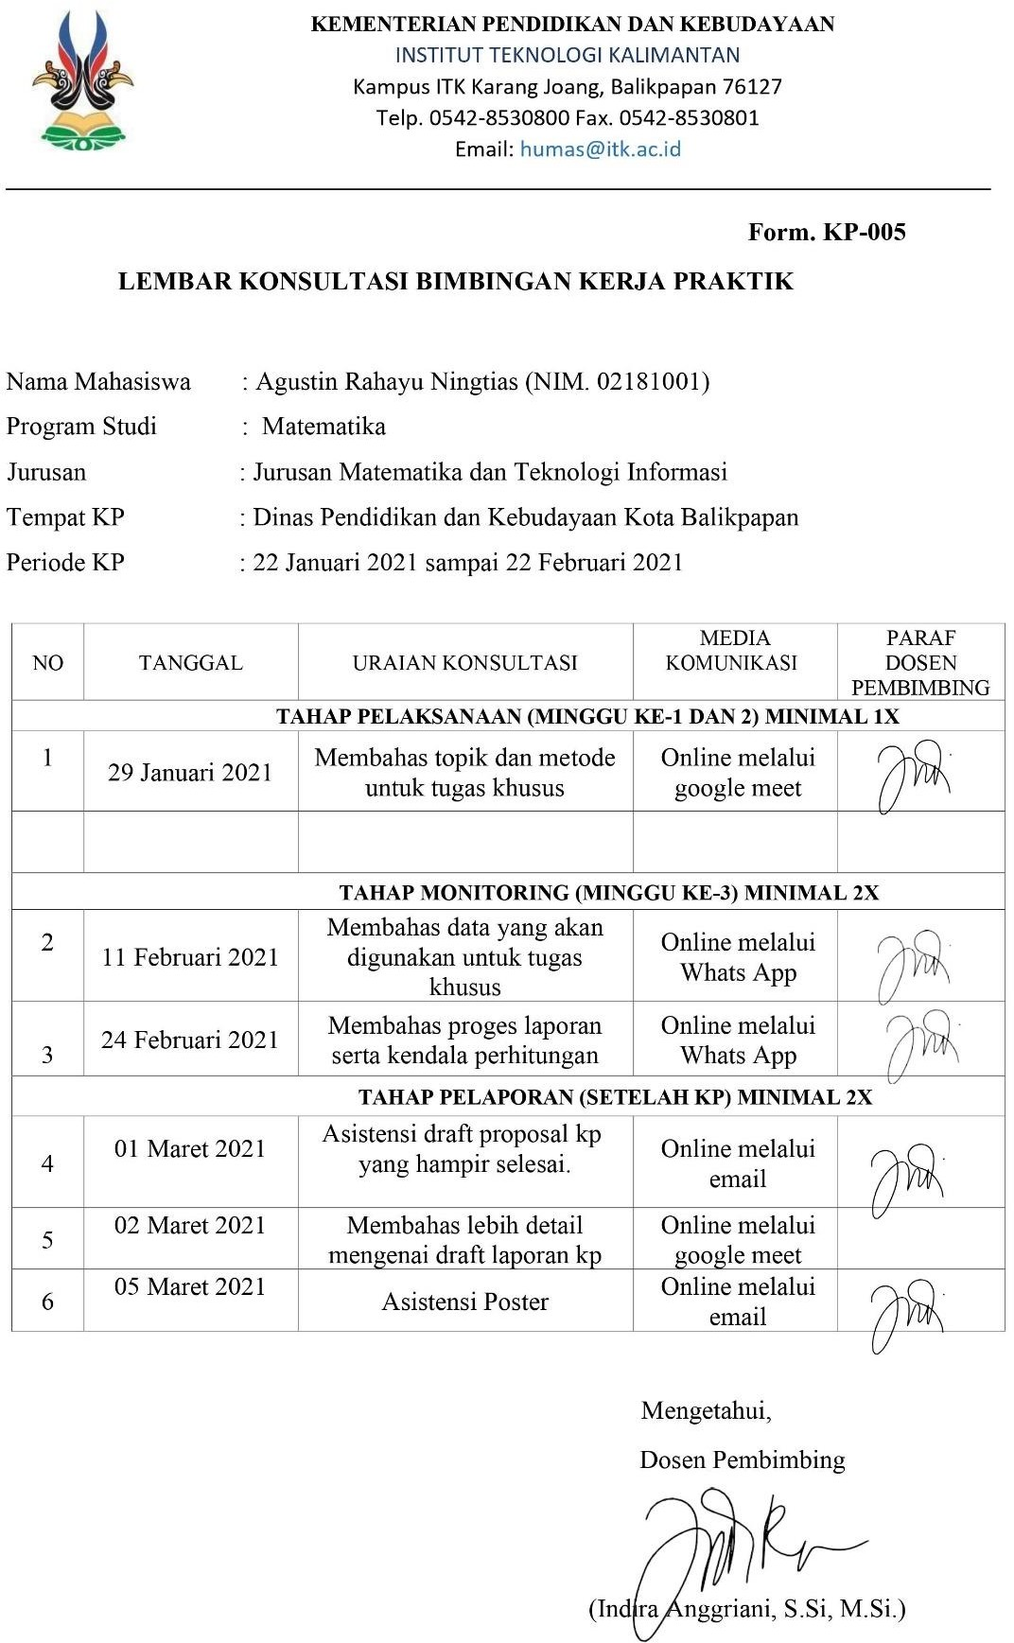

## LAMPIRAN B

***LOG SHEET* MINGGUAN KERJA PRAKTIK**

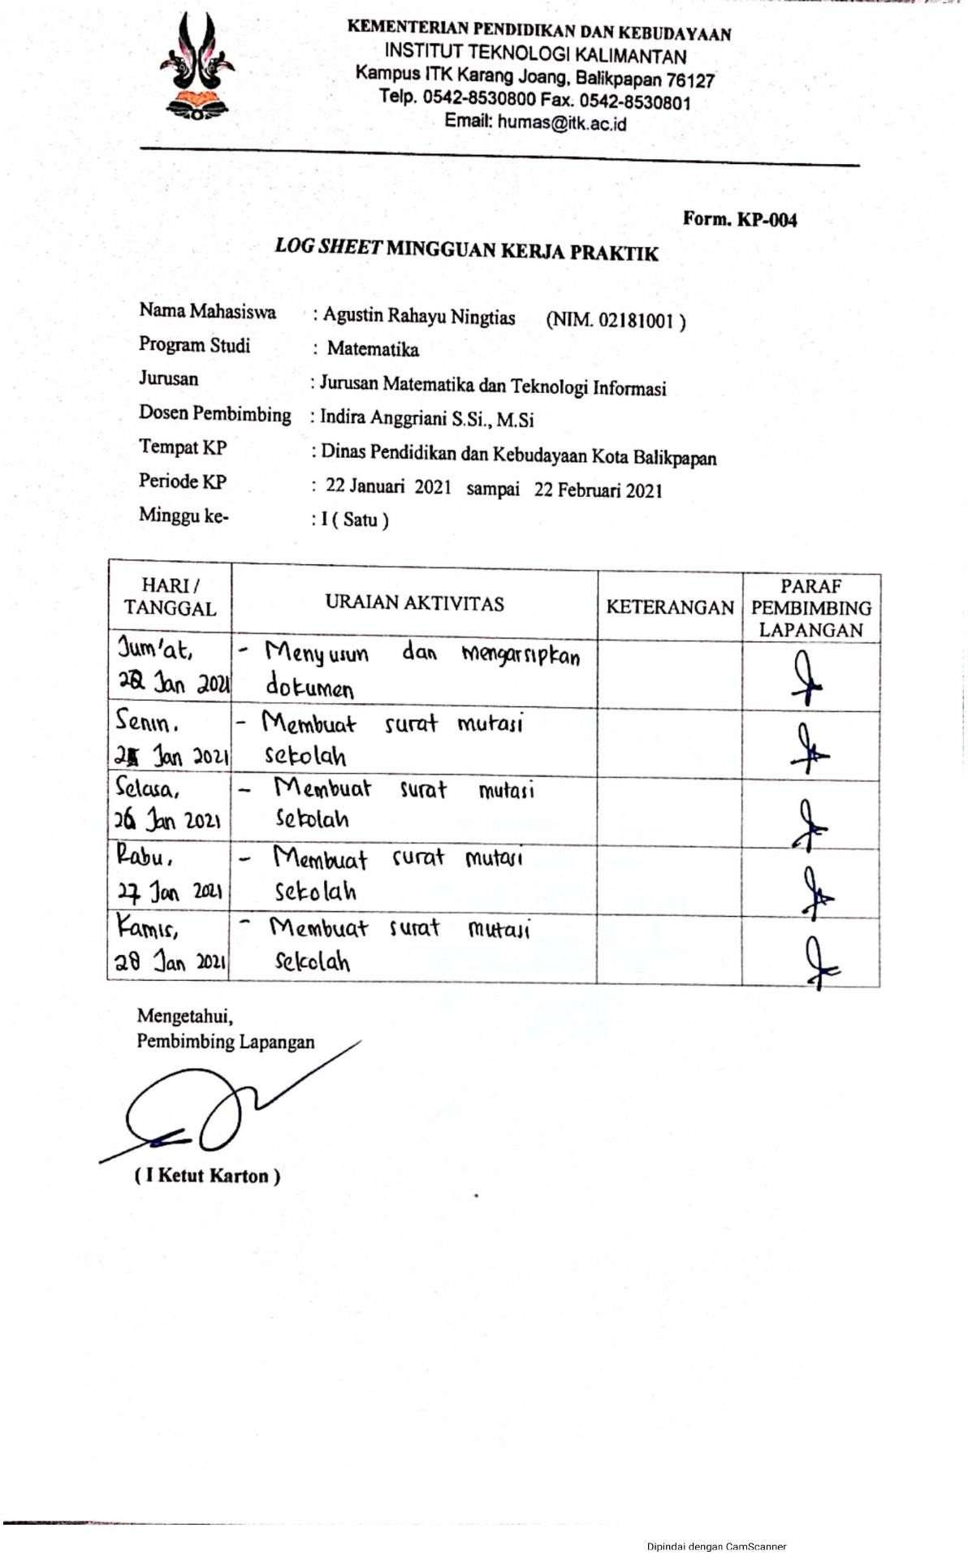

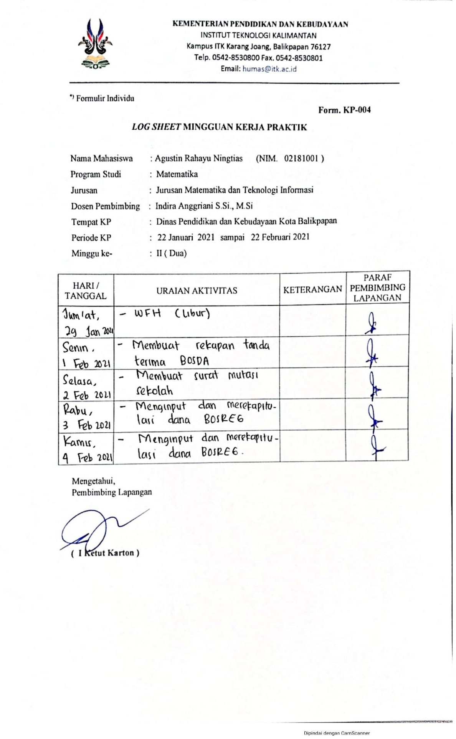

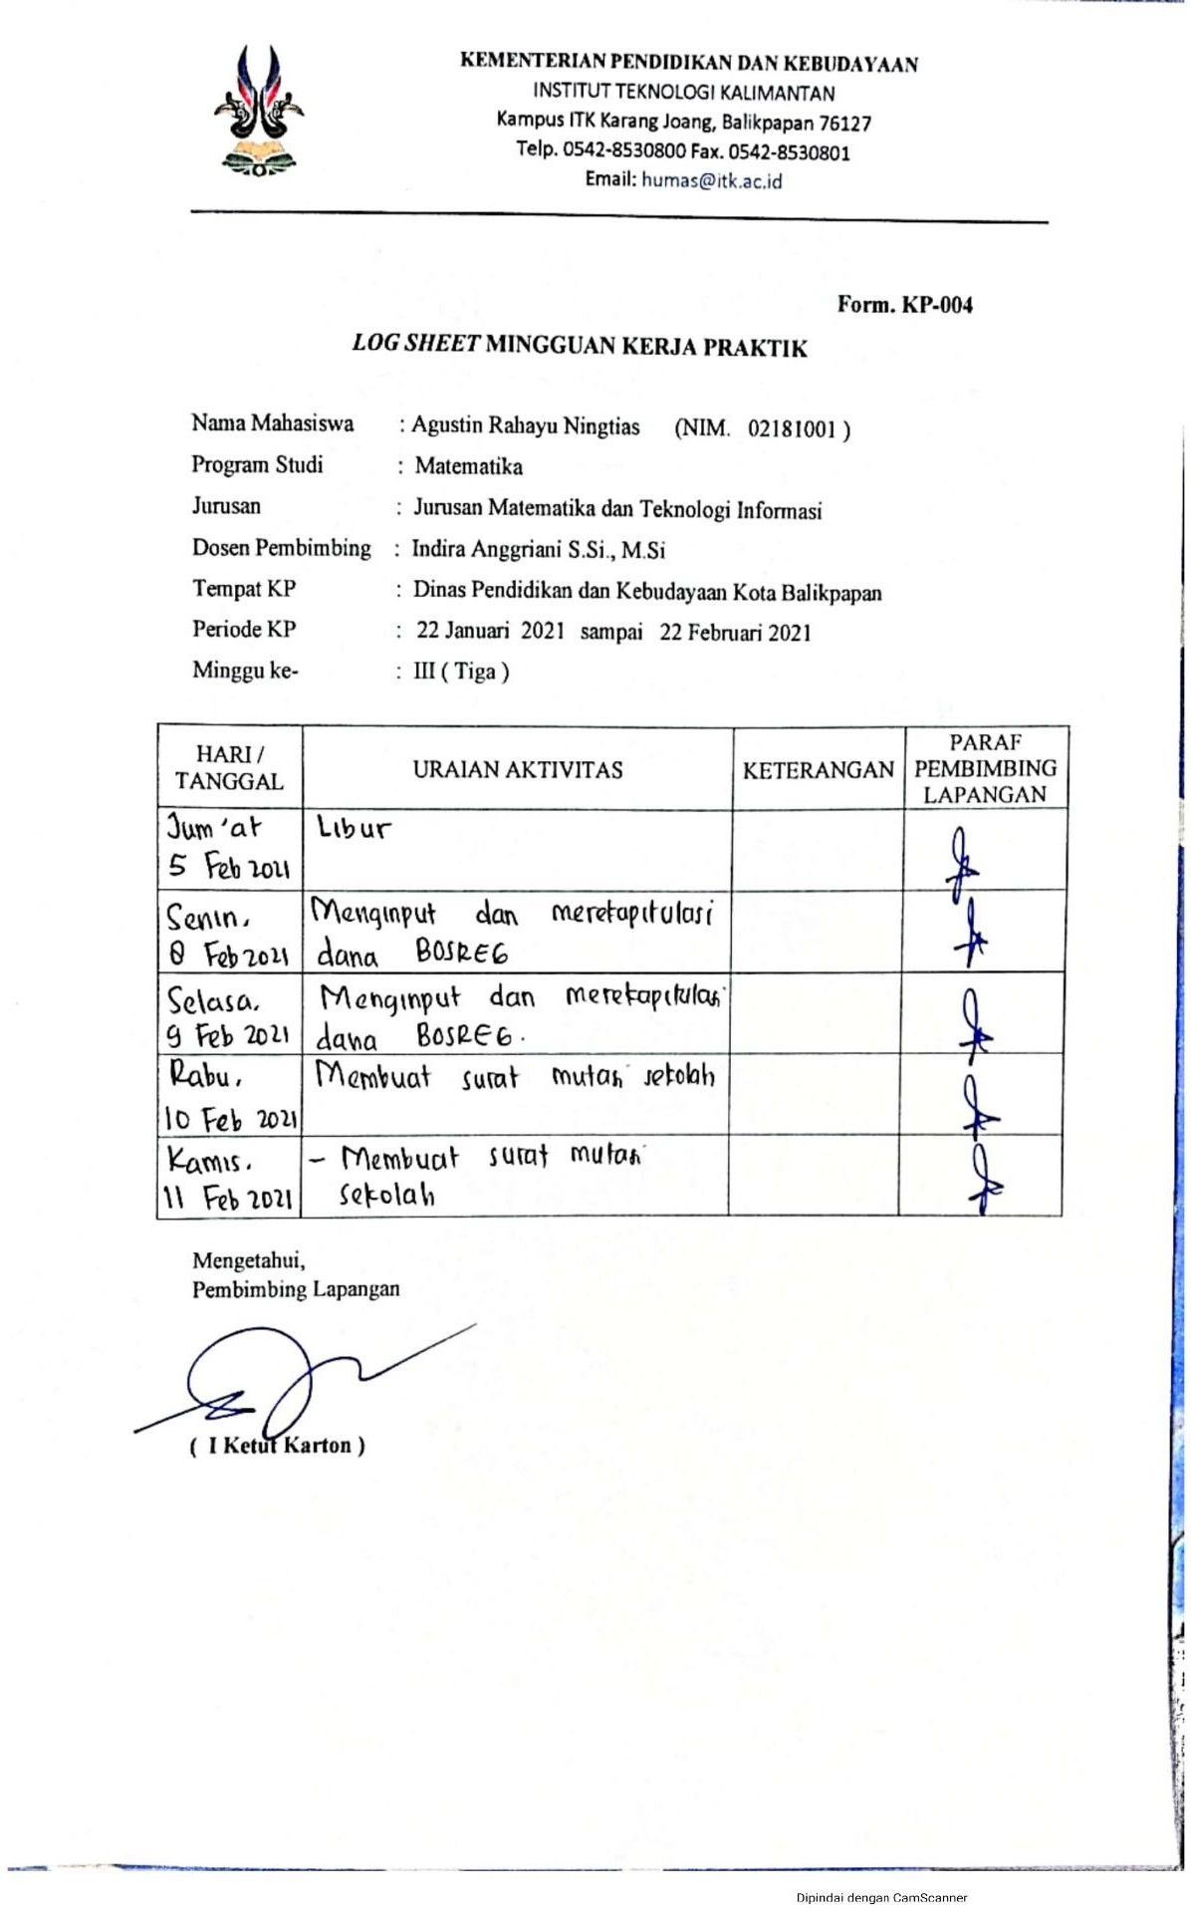

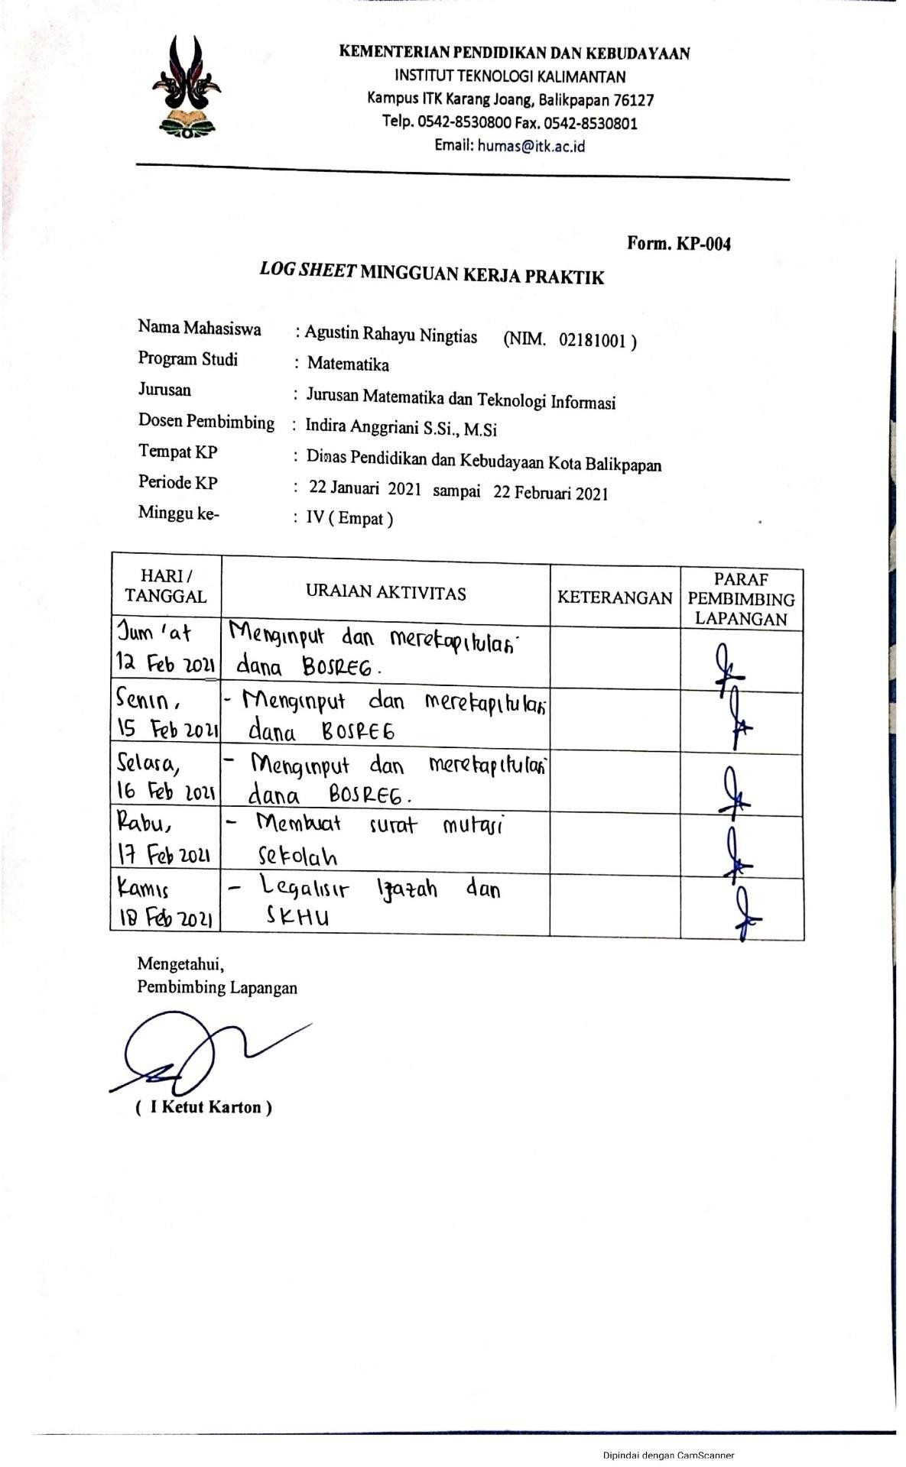

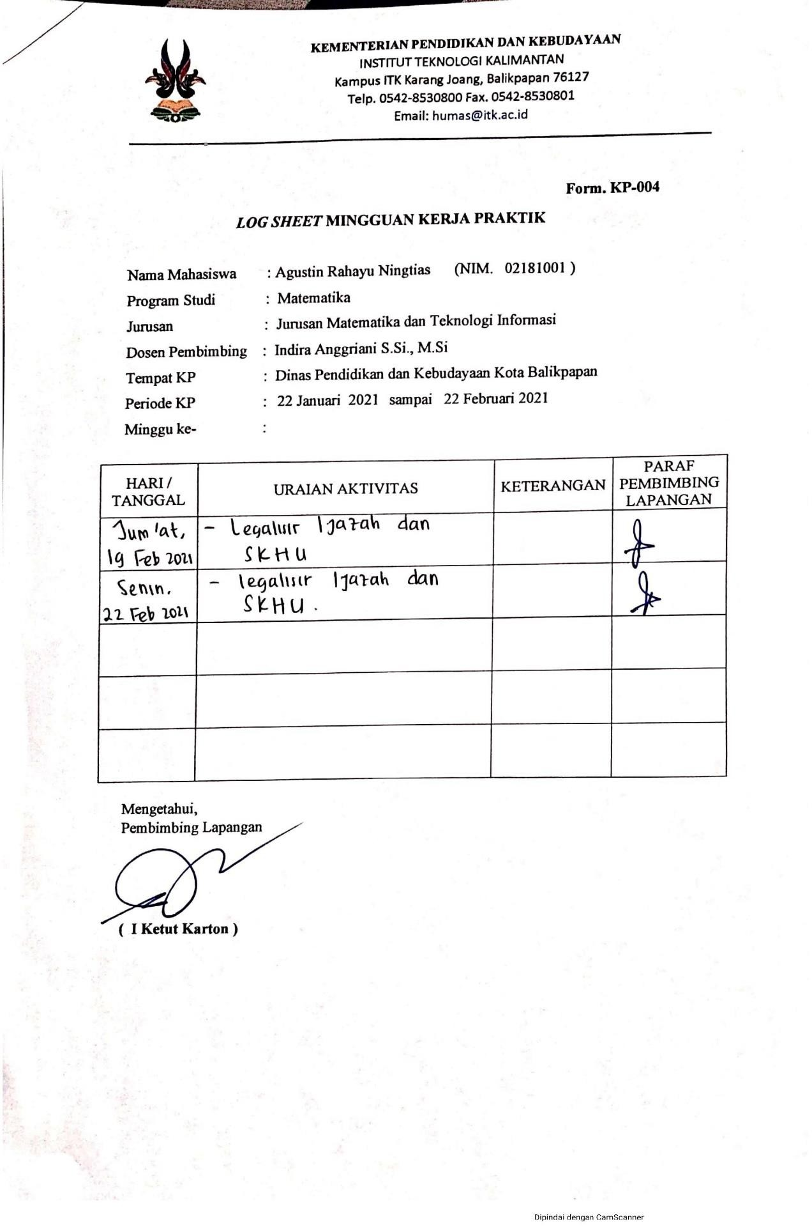

## LAMPIRAN C

**ABSENSI KEHADIRAN KERJA PRAKTIK**

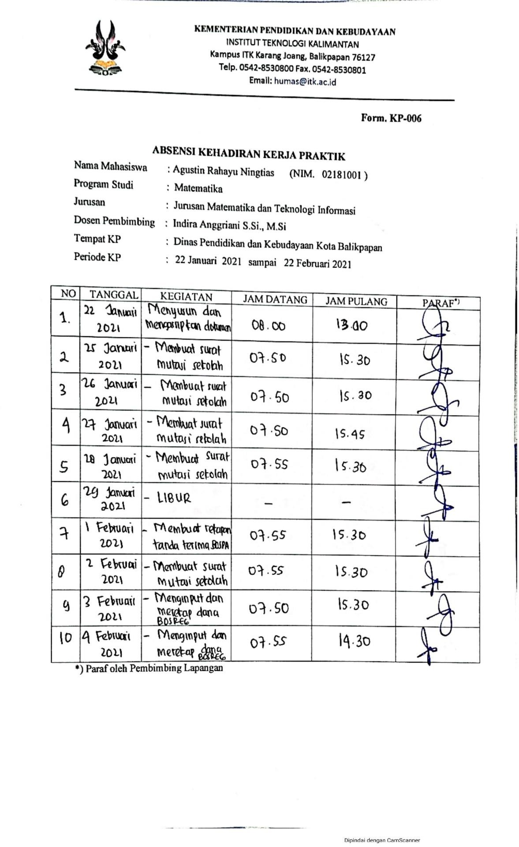

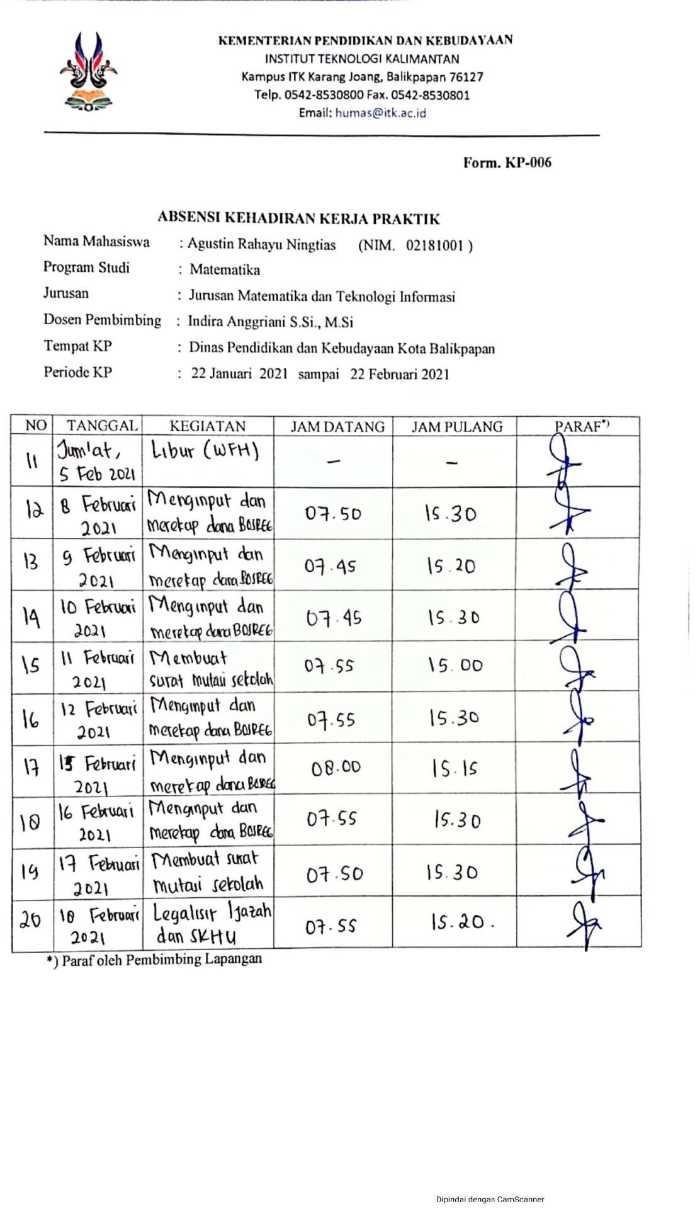

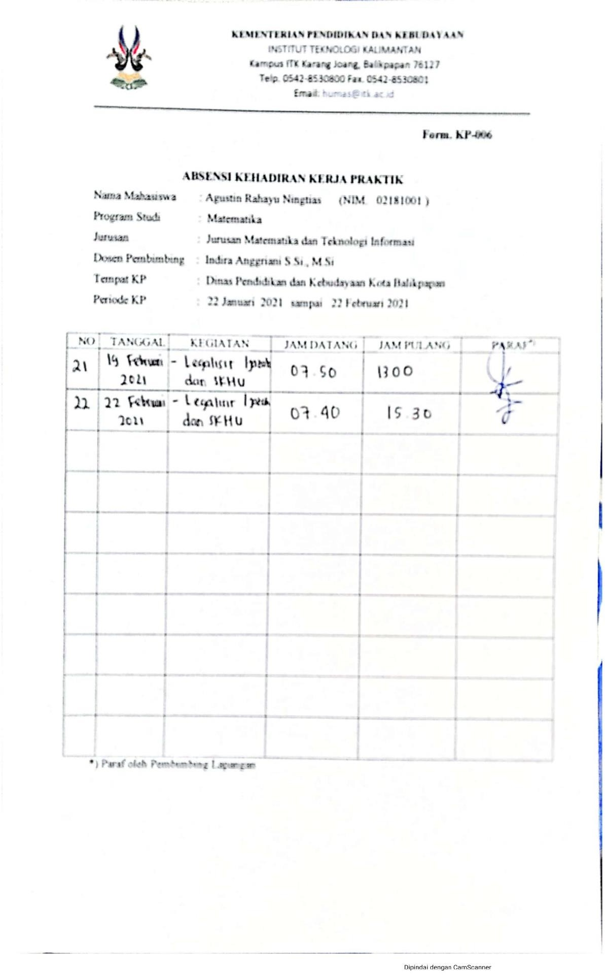

## LAMPIRAN D

**FORM PENILAIAN PEMBIMBING LAPANGAN**

